


ЕЖЕГОДНЫЙ ОТЧЕТ
Главы МО «Селенгинский район»
Станислава Дашиевича Гармаева

«По итогам социально-экономического
развития Селенгинского района
и результатах деятельности Главы МО «Селенгинский район», Администрации МО
«Селенгинский район» и
Органов местного самоуправления
Селенгинского района за 2023 год»

март, 2024 года

Содержание

1. | Вступление | 3
2. | Анализ социально-экономического развития  Селенгинского района за 2023 год | 5
 | 2.1. Демография и рынок труда | 5
 | 2.2. Развитие промышленности | 6
 | 2.3. Развитие сельского хозяйства | 7
 | 2.4. Малый и средний бизнес | 12
 | 2.5. Инвестиции | 16
 | 2.6. Территориальные общественные самоуправления | 18
 | 2.7. Здравоохранение | 19
 | 2.8. Образование | 21
 | 2.9. Культура | 30
 | 2.10. Физическая культура и спорт | 32
 | 2.11. Молодежная политика | 37
 | 2.12. Социальная защита, опека и попечительство, КДН | 39
3. | Бюджетная политика | 42
 | 3.1. Местный бюджет | 42
 | 3.2. Земельные и имущественные отношения | 44
4. | Инфраструктурное развитие | 46
 | 4.1. Жилье и капитальные вложения | 46
 | 4.2. Жилищно – коммунальное хозяйство | 48
 | 4.3. Дорожная деятельность | 50
 | 4.4. Гражданская оборона и предупреждение ЧС | 51
5. | Муниципальное управление | 53
 | 5.1. Обращения граждан и правовая работа | 53
 | 5.2. Контрактная служба | 56
 | 5.3. Архив | 56
6. | Заключение | 57

I. Вступление

В соответствии с действующим законодательством и Уставом муниципального образования «Селенгинский район», представляется Отчет «По итогам социально-экономического развития Селенгинского района и результатах деятельности Главы МО «Селенгинский район», Администрации муниципального образования «Селенгинский район» и Органов местного самоуправления Селенгинского района за 2023 год».
Селенгинскому району 12 декабря 2023 году исполнилось 100 лет со дня образования. В 2023 году вместе с Республикой Бурятия отметила свой вековой юбилей, идя по пути развития, продолжая исторические традиции и внося достойный вклад в дело укрепления нашей страны.
С начала специальной военной операции - более 700 наших земляков защищают свободу и независимость нашей Родины. С самого начала СВО весь район встал вместе с нашими защитниками. Все предприятия, учреждения, предприниматели, фермеры, ТОСы и неравнодушные люди шьют одежду и необходимые материалы для военнослужащих, находящихся на передовой, отправлено 17 автомобилей, закупаются тепловизоры, квадрокоптеры, приборы ночного видения и другое необходимое оборудование. Создан районный Фонд «#своих не бросаем», активно работают сотрудники Фонда «Защитники Отечества». Движением «Матери России» в Селенгинском районе, под руководством Светланы Бубеевой совместно с сотрудниками Полномочного Представительства Республики Бурятия в Москве организованы выезды в госпиталя, где проходят лечение и реабилитацию наши ребята.
Несмотря на все сложности, работа продолжается, все намеченные цели идут по плану.
2023 год был ознаменован рядом ярких и значимых событий, таких как:
- 70-летие г. Гусиноозерска;
- открытие первого в Республике Бурятия Центра общения старшего поколения на базе районного Социального Фонда;
- открытие первых в Республике Бурятия Точек финансового консультирования в п. Новоселенгинск и с. Гусиное Озеро;
- 10-летие со дня открытия Первичного сосудистого отделения;
- I место на Республиканском спортивном празднике «Наадан-Сурхарбаан 2023»;
- IV общекомандное место на XVI Республиканских зимних сельских спортивных играх в с. Турунтаево Прибайкальского района;
- проведение первого фестиваля фермерской продукции «СВОЕ» в Селенгинском районе при поддержке Министерства сельского хозяйства и продовольствия Республики Бурятия и АО «РоссельхозБанк».
Всего на реализацию мероприятий в рамках национальных проектов и государственных программ в 2023 году направлено 2419,54 млн. рублей, в том числе на реализацию мер социальной поддержки населения 220,72 млн. рублей.
Это позволило:
- в сфере здравоохранения по Федеральному проекту «Борьба с сердечно – сосудистыми заболеваниями» приобрести 5 функциональных кроватей в Первичное сосудистое отделение ГАУЗ Гусиноозерская ЦРБ; по Федеральному проекту «Модернизация первичного звена здравоохранения» установить систему рентгеновской компьютерной томографии всего тела SOMATOM go.Now в первичное сосудистое отделение ГАУЗ Гусиноозерская ЦРБ и получить автомобиль скорой помощи марки ГАЗ российского производства, укомплектованный всем необходимым оборудованием и 2 санитарных автомобиля отечественного производства марки УАЗ;
- в сфере образования по Федеральному проекту «Современная школа» открыть 3 центра «Точка роста» в МБОУ Баратуйская ООШ, Ноехонская СОШ, Убур-Дзокойская ООШ; по программе «Модернизация школьных систем образования» Государственной программы «Развитие образования» провести капитальный ремонт и приобрести оборудование в МБОУ Иройская СОШ;
- в сфере культуры по Государственной программе «Комплексное развитие сельских территорий» провести капитальные ремонты сельского клуба в у. Цайдам и МАУ РДК «Шахтер»; построить Сельский дом культуры в у. Тохой;
- в сфере спорта по Государственной программе «Комплексное развитие сельских территорий» построить 2 открытых спортивных сооружения в с. Гусиное Озеро и у. Тохой; начать строительство плавательного бассейна в г. Гусиноозерск; по Федеральному проекту «Бизнес-Спринт (Я выбираю спорт)» начать строительство умной площадки с цифровыми сервисами в г. Гусиноозерск; по Федеральному проекту «Спорт – норма жизни» приобрести спортивное оборудование и инвентарь в спортивную школу г. Гусиноозерск;
- в сфере инфраструктуры и благоустройства по Федеральному проекту «Формирование современной городской среды» благоустроить 3 общественных территории в г. Гусиноозерск, у. Тохой и с. Гусиное Озеро и 2 дворовые территории в г. Гусиноозерск, с. Гусиное Озеро; реализовать первый этап по благоустройству сквера Пионерский г. Гусиноозерск; в рамках проекта «Всероссийского конкурса благоустройства малых городов и исторических поселений в 2023 году» выполнить работы по благоустройству центрального парка в г. Гусиноозерск; по проекту «1000 дворов» в рамках мероприятий Плана социального развития центров экономического роста Республики Бурятия на территории г. Гусиноозерск, у. Ехэ-Цаган, у. Нижний Убукун обустроить 4 детские площадки; по Федеральному проекту «Чистая вода» заключить муниципальные контракты на выполнение работ по объекту «Строительство водозаборных сооружений в с. Гусиное Озеро Селенгинского района Республики Бурятия» и на выполнение работ по объекту «Строительство системы централизованного водоснабжения у. Ташир Селенгинского района Республики Бурятия (в том числе разработка проектной и рабочей документации)»;
- по Региональному проекту «Сохранение лесов» приобрести снегоболотоход в комплекте с транспортным прицепом и произвести лесовосстановление.

- Анализ социально-экономического развития
Селенгинского района за 2023 год



2.1. Демография и рынок труда

По оперативным данным, по состоянию на 1 января 2024 года население района составляет 40,6 тысяч человек. Демографическая ситуация в районе последние два года характеризуется отрицательно, смертность превышает рождаемость, растет также миграционный отток населения.

Таблица 1.

Основные демографические показатели
Показатели | 2022 год | 2023 год
Численность постоянного населения, тыс. чел. | 40,815 | 40,614
Естественный прирост (+), убыль (-), чел. | -95 | -83
Миграционная убыль, чел. | -309 | -118

Состав поселений Селенгинского района в 2023 году остался неизменным и включает в себя 1 городское поселение и 12 сельских.
Ситуация на рынке труда в районе достаточно стабильна, по состоянию на 01.01.2024 г. уровень регистрируемой безработицы составил 0,5 %.

Таблица 2.

Занятость и безработица
Показатели | на 01.01.2023 | на 01.01.2024
Численность официально зарегистрированных безработных, чел. | 652 | 462
Уровень зарегистрированной безработицы, % | 0,8 | 0,5

В целях снижения напряженности на рынке труда проведены совместные мероприятия и реализуются следующие муниципальные программы:
1. Организация оплачиваемых общественных работ на территории Селенгинского района.
В Администрации МО «Селенгинский район» и Администрации МО ГП «Город Гусиноозерск» с 2015 года реализуются муниципальные программы, направленные на организацию оплачиваемых общественных работ на территории Селенгинского района. Ежегодно по данной программе из местного бюджета выделяются средства на выплату заработной платы для временного трудоустройства безработных граждан.
В 2023 году на общественные работы направлено 418 206,05 руб. для временной занятости 86 граждан.
На 2024 год запланировано 452 905,30 руб., для трудоустройства 80 человек.
2. Проведение временных работ для несовершеннолетних граждан в возрасте от 14 до 18 лет.
Данные мероприятия также реализуются в рамках муниципальной программы по развитию образования на территории МО «Селенгинский район».
В 2023 году из местного бюджета направлено 252 480,00 руб., на организацию временных работ привлечено 203 несовершеннолетних граждан.
На 2024 год запланировано в местном бюджете 255 200,00 руб., для временного трудоустройства 150 несовершеннолетних граждан.
3. Содействие самозанятости безработным гражданам.
При Администрации МО «Селенгинский район» ведет работу Экспертная Комиссия по рассмотрению технико-экономических обоснований проектов безработных граждан, желающих организовать собственное дело.
В 2023 году Комиссией одобрено 10 проектов по самозанятости, 1 проект на осуществление предпринимательской деятельности по линии ГКУ «Центр занятости населения г. Гусиноозерска».
По линии Минсоцзащиты Республики Бурятия заключено 98 социальных контрактов, в том числе на:
- поиск работы - заключено 33 контрактов, по окончанию которых трудоустроено 33 гражданина;
- осуществление индивидуальной предпринимательской деятельности - 31 контрактов на изготовление полуфабрикатов, оказание косметических услуг, проведение ремонтных работ, открытие магазина и прочие;
- ведение личного подсобного хозяйства - 18 контрактов (граждане приобрели КРС, свиней, кур);
- обеспечение пожарной безопасности – 3 контракта;
- осуществление иных мероприятий, направленных на преодоление малоимущим гражданином трудной жизненной ситуации - 13 контрактов (удовлетворение текущих потребностей граждан в приобретении товаров первой необходимости, одежды, обуви, лекарственных препаратов, и т.д.).
Указанные меры позволили за 2023 год обеспечить временную занятость 289 человек и открыть 11 новых субъектов МСП (ИП), 3 КФХ и зарегистрировать 28 самозанятых.
Важным критерием оценки общей экономической ситуации в районе является размер доходов населения. Заработная плата – это основной источник доходов. В целом по отраслям экономики за 2023 год средняя заработная плата работающих составила 38 716,28 рублей. В течение года массовых случаев невыплаты заработной платы зафиксировано не было.


2.2. Развитие промышленности

Экономическое состояние района в наибольшей степени определяется деятельностью промышленных предприятий.
Объем отгрузки промышленного производства за 2023 год по полному кругу предприятий составил 14,958 млрд. руб. Темп роста объемов производства к АППГ составил 108,7%. Существенную долю от общего объема отгруженных товаров собственного производства, выполненных работ и услуг собственными силами, по видам деятельности, относящимся к промышленному производству по предприятиям в промышленности, составляет градообразующее предприятие – филиал «Гусиноозерская ГРЭС» АО «Интер РАО-Электрогенерация».
Объем инвестиций в основной капитал в отрасли составил за 2023 год – 2017,44 млн. руб., это инвестиции связанные с продолжением реконструкции энергоблоков на Гусиноозерской ГРЭС.
Энергетика.
Выработка электроэнергии Гусиноозерской ГРЭС увеличилась на 0,62%, составив на конец 2023 года 5227 млн кВт/ч. Отпуск теплоэнергии составил 242 тыс. Гкал, или +1,68% по сравнению с 2022 годом.
Выработка тепловой энергии ООО «Импульс плюс» за 2023 год составила 12,99 тыс. Гкал (увеличение к уровню 2022 года на 6,47%), объём питьевой воды, отпущенной потребителям в сельских поселениях района за 2023 год, составил 23,39 тыс. куб. м. (увеличение к уровню 2022 года на 37,1%).
Объём питьевой воды, отпущенной ООО «Горводоканал» потребителям г. Гусиноозерск в 2023 году составил 999,32 тыс. куб.м. (99,9 % к уровню 2022 года).
Добыча угля.
Объём добычи угля за 2023 год на разрезе Баин-Зурхе составил – 68,4 тыс. тонн (в 2022 году – 181,4 тыс. тонн).
Объём добычи угля за 2023 год на разрезе Загустайский составил 142,8 тыс. тонн (в 2022 году – 109,812 тыс. тонн).
Суммарный объём добычи угля на угольных разрезах Селенгинского района за 2023 год составил 211,2 тыс. тонн. (72,5 % к уровню 2022 года). Снижение объемов добычи угля связано с отсутствием поставок угля на филиал «Гусиноозерская ГРЭС» АО «Интер РАО - Электрогенерация».
Пищевая и перерабатывающая промышленность представлена предприятиями: ООО «Берилл» (молочная продукция), ИП «Цыренов Н.Е.», ИП Мхитарян, КФХ Черных Е.Н., СПОК «Облепиха 03» и пр. Объем отгрузки за 2023 составил 135,00 млн. рублей, или 103,85 % к уровню прошлого года.



2.3. Развитие сельского хозяйства

Валовая продукция сельского хозяйства во всех категориях хозяйств за 2023 год составила 920,0 млн. руб., или 100,5 % от уровня соответствующего периода прошлого года.
Во всех категориях хозяйств за 2023 год произведено мяса в количестве 2970 тонны, молока - 6020 тонн, яиц - 820 тыс. шт., картофеля - 7202 тонны, овощей – 1485,6 тонны.

Таблица 3.
Производство сельхозпродукции
в натуральном выражении за 2023 год
Показатель | 2022 год | 2023 год | %
Мясо (тонн) | 2955 | 2970 | 100,5
Молоко (тонн) | 6015 | 6020 | 100,2
Яйцо (тыс. шт.) | 800 | 820 | 102,5
Зерно (тонн) | 2509 | 2510 | 100
Картофель (тонн) | 6066,5 | 7202 | 118,7
Овощи (тонн) | 1290,3 | 1485,6 | 115,1

На 1 января 2024 года поголовье скота в условных единицах составило 29520 усл. гол., что составляет 93,4 % к уровню прошлого года, в том числе: КРС - 24629 гол., или 87,2 % к уровню аналогичного периода прошлого года, в т.ч. коров 9991 гол., или 87,4 % от уровня прошлого года; поголовье овец и коз составило - 51347 гол., что составляет 88,4 % от уровня соответствующего периода прошлого года; поголовье лошадей - 6102 гол., или 142,6 % от уровня прошлого года; поголовье свиней ввиду существенного удорожания кормов уменьшилось на 51,5 % и составило 307 гол.
Среди категорий хозяйств наибольший удельный вес в производстве продукции сельского хозяйства занимают личные подсобные хозяйства. В хозяйствах населения находится 62,5% всего поголовья КРС, 61,3% поголовья коров, 38% поголовья лошадей, 100% поголовья свиней.
На проведение зимовки 2023-2024 гг. по району заготовлено 44357,0 тонны сена и 3112,5 тонн зернофуража, что в пересчете на кормовые единицы составляет 7 кормовых единиц на 1 усл. голову.

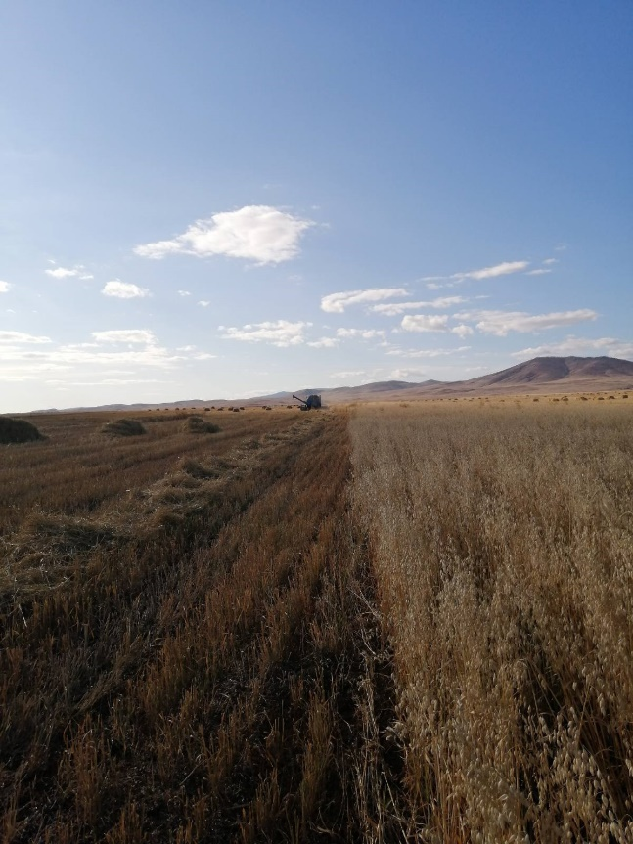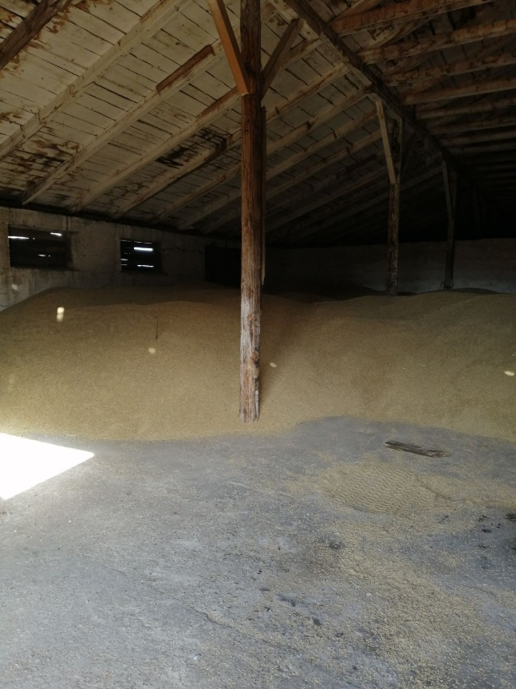

В 2023 году площадь земель сельскохозяйственного назначения Селенгинского района составила 234,9 тыс. га или 98,8% (в 2022 году 237,65 га), в том числе пашни – 51,4 тыс. га, пастбища – 157,7 тыс. га, сенокосы – 25,8 тыс. га. При этом используемая площадь земель сельскохозяйственного назначения составляет 182,8 тыс. га (78%), в том числе пашни – 3,2 тыс. га (6,2%), пастбища – 153,8 тыс. га (100%), сенокосы – 25,8 тыс. га (100%).
За 2023 год сельхозтоваропроизводителями района получено средств государственной поддержки в сумме 59,7 млн. руб., в том числе из федерального бюджета – 30,9 млн. руб. и из республиканского – 28,8 млн. руб. На развитие отрасли животноводства направлено средств государственной поддержки – 32,3 млн. руб., растениеводства – 9,8 млн. руб., по поддержке перерабатывающей промышленности – 1,25 млн. руб., по возмещению части затрат на приобретение техники и оборудования – 1,43 млн. руб., Субсидии КФХ и ИП, ведущим с/х деятельность в сельской местности – 5,98 млн. руб., Субсидии по КРСТ – 8,96 млн. руб.
По проекту Буддийской традиционной Сангхи России «Социальная отара» фермерами Селенгинского района было роздано 1950 голов овец, в районе (новые владельцы социальных отар):
- Ринчиндоржиев Жаргал Юрьевич (Ехэ- Цаган) 300 голов;
- Санжиев Очир Зоригтуевич (Ноехон) 300 голов;
- Цыдыпов Пурбо Баирович (Ноехон) 300 голов;
- Доржиев Дондок Эдуардович (Ноехон) 300 голов;
- Шарапов Будажап Борисович (Ноехон) 300 голов;
- Сапкеев Булат Владимирович (Ноехон) 300 голов;
- Гармаев Булат Баирович (Гусиное Озеро) 150 голов.
Всего в районе численность социальных отар составляет 40 ед. с поголовьем овец более 20,0 тыс. голов. Селенгинский район занимает 1 место в Республике Бурятия по количеству социальных отар.

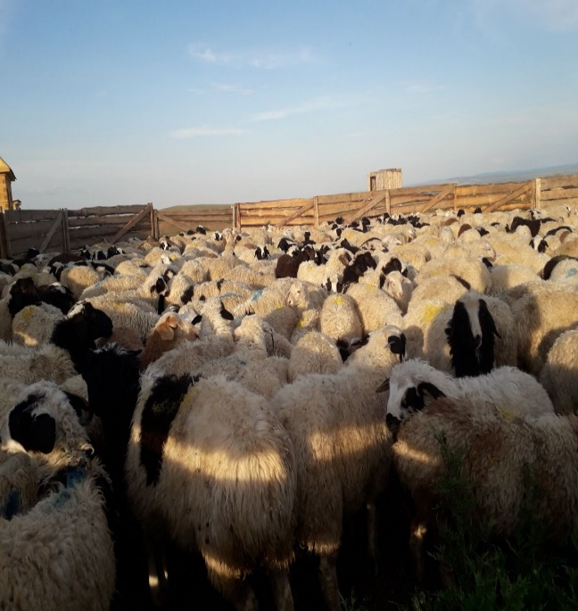 | 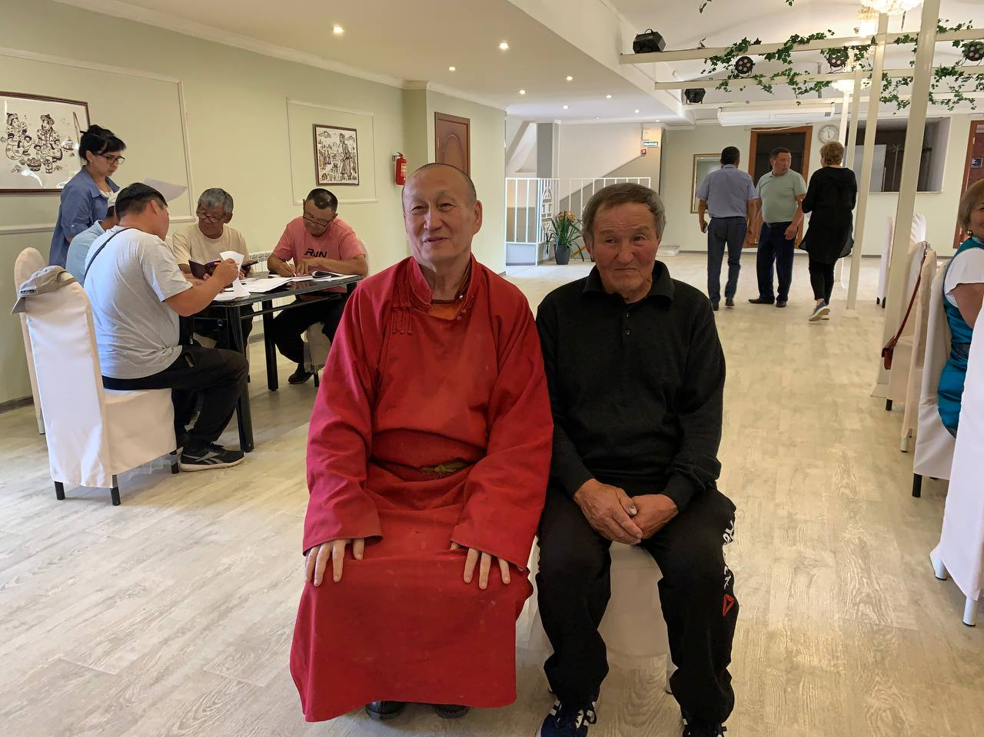

В 2023 году СПоК «Темник» в рамках взаимодействия Министерства сельского хозяйства и продовольствия Республики Бурятия и ФКУ ИК-1 УФСИН России по Республике Бурятия открыли цех по переработке грубой шерсти овец и производству технического войлока». За отчетный период создано 10 рабочих мест, что позволило повысить производительность до 200 кг чистого войлока в смену.
Уникальность производства заключается в сухом методе очистки, без использования химических средств, благодаря чему не наносится ущерб экологии.
Для работы цеха планируется закупать сырье у местных фермеров. Заключены соглашения по поставке шерсти с Джидинским, Кяхтинским и Мухоршибирским районами Республики Бурятия.
Технический войлок востребован в авиационной, строительной, машиностроительной отраслях. Цех имеет заключенные контракты по данным отраслям.

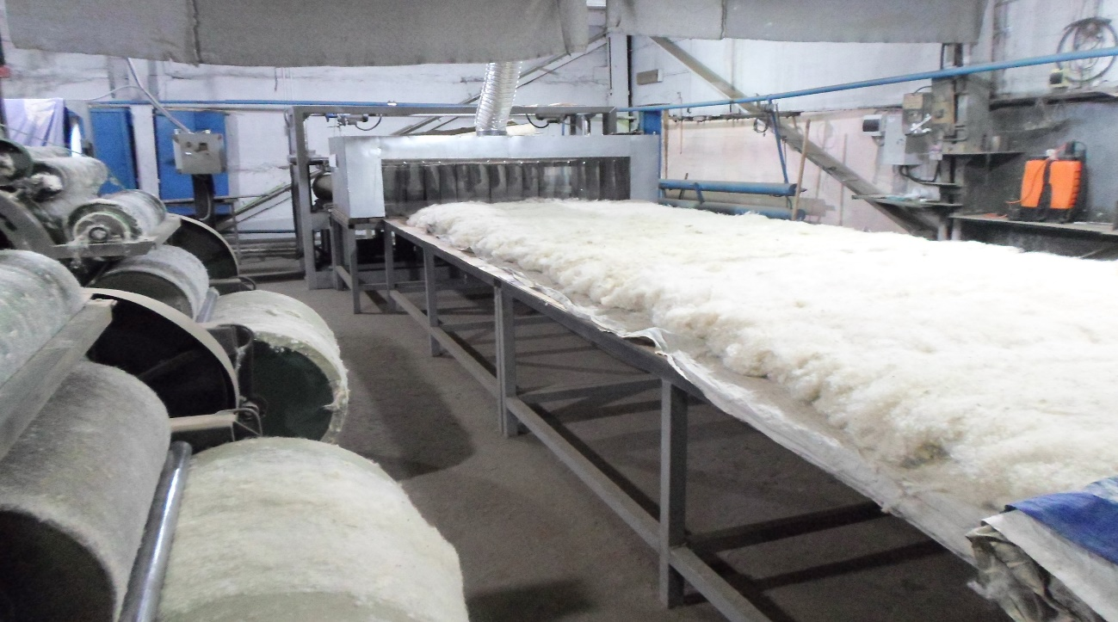

Продолжается развитие садоводства в нашем районе.
За период 2023-2024 годы заложены культурные сады на площади 11 га, планируется к закладке в 2024 году дополнительно около 100 га садов. В течении пяти лет планируется закладка по 100 га ежегодно. Общая площадь садов составляет 42,5 га.

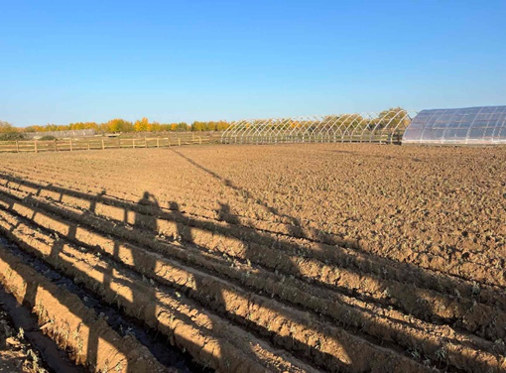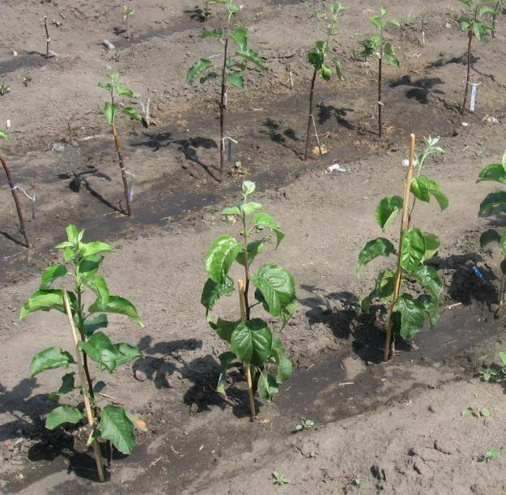
В 2023 году запущен завод по переработке облепихи Агро группа «Темник».
Цех располагается в п. Темник (Ацула) - на территории, богатой облепихой. Ранее в этом поселке осуществлял деятельность совхоз «Облепиховый», основным видом деятельности которого являлось выращивание облепихи на значительных площадях.
На предприятии в 2023 году создано 15 рабочих мест. Приобретено оборудование, проводится капитальный ремонт зданий и инженерных систем.
Основным сырьем является облепиха. Также, закупают ягоды смородины, клюквы и брусники. Кроме того, предприятием предусмотрена не только переработка, но и собственное производство ягод. За 2023 год переработано 11 тонн ягод.
Кроме того, предприятием предусмотрена не только переработка, но и собственное производство ягод. С 2023 года предприятие выращивает саженцы облепихи в теплице для последующей высадки. Заложены сады на площади 10 га, и также проведены культур технические работы на площади 50 га. В 2024 планируется провести культур технические работы на площади 80 га, и посадку садов площадью 100 га.
Предприятие производит продукцию, включающие сиропы, чаи, кондитерские изделия, масла и другие. Поставляет свою продукцию в 64 средних общеобразовательных учреждения и 2 детских сада.

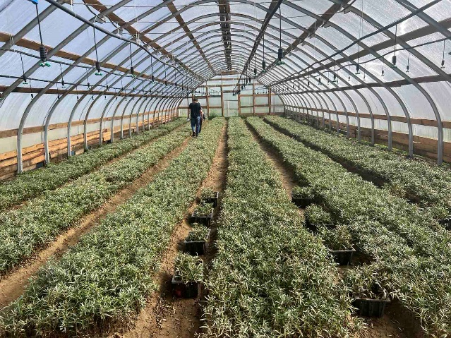
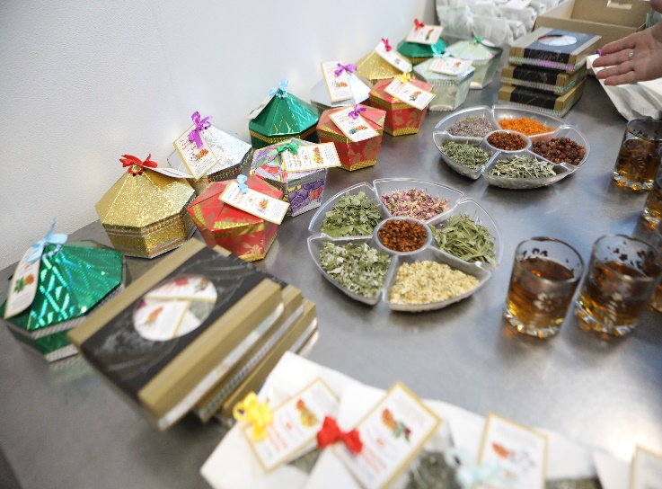

В 2023 году на территории г. Гусиноозерск проведены 5 крупных ярмарок: «Весенняя ярмарка» (30 апреля), «Золотая осень» (30 ноября) и «Мясная ярмарка» (2,16,23 декабря). В ярмарках приняли участие 60 организаций, объем реализованной натуральной продукции составил более 3,0 млн. рублей.
В 2023 году впервые в Селенгинском районе прошел фестиваль фермерской продукции «СВОЕ» при поддержке Министерства сельского хозяйства и продовольствия Республики Бурятия и АО «РоссельхозБанк». Гостям и жителям г. Гусиноозерска была представлена натуральная экологически чистая продукция. Объем реализованной продукции составил более 2,5 млн. рублей.
В рамках данного фестиваля прошел районный конкурс «Бренды Селенги», в котором приняли участие 11 поселений Селенгинского района. Были представлены «Ацульская облепиха», «Убукунский картофель», «Сутойские рыжики» и другие.
Активное участие в фестивале приняли учащиеся Агрокласса МБОУ Новоселенгинская СОШ. По итогам 2023 года выращено более 650 кг. овощей: картофеля - 600 кг., моркови - 15 кг., свеклы - 15 кг., перца - 10 кг., помидоров - 12 кг.
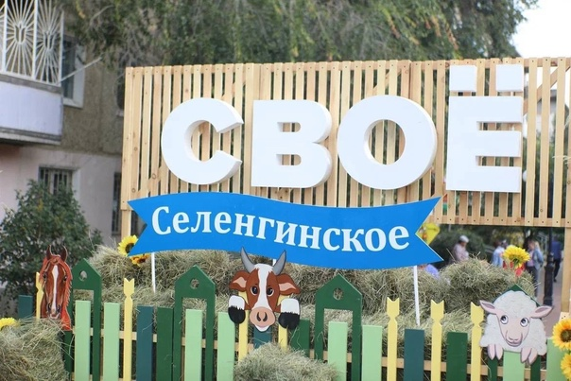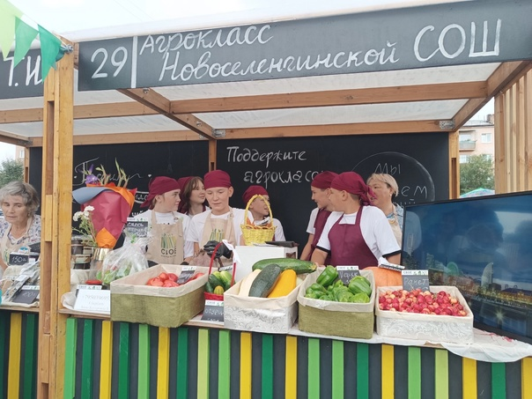

На территории Селенгинского района регулярно проводится консультирование желающих участвовать в конкурсах «Агростартап» (предоставление грантов на создание и развитие вновь созданных крестьянских (фермерских) хозяйств) и «Семейная ферма» (грантовая поддержка на развитие семейных ферм (крестьянские (фермерские) хозяйства или индивидуальные предприниматели), являющиеся сельскохозяйственными товаропроизводителями). В 2023 году в Селенгинском районе ИП Ухинов Ч.С. получил грант «Агростартап» в размере 3 810,19 тыс. руб.
В рейтинге по приплоду (телят, ягнят, жеребят) в 2023 году Селенгинский район занял 1 место.



2.4. Малый и средний бизнес

Важную роль в социально-экономическом развитии района играет малый и средний бизнес. Всего, по состоянию на 31.12.2023 года в районе зарегистрировано 1676 субъектов малого предпринимательства, с учетом самозанятых.

Таблица 4.
Количество субъектов МСП в Селенгинском районе

Годы | Количество субъектов МСП
 | Всего  (*с учетом самозанятых) | В том числе
 |  | Средние предприятия | Малые предприятия | ИП | Микропредприятия | Количество самозанятых (только с 01.07.2020)
2022 (по состоянию на 31.12.2022) | 1612 | 0 | 10 | 544 | 111 | 947
2023 (по состоянию на 31.12.2023) | 1676 | 0 | 12 | 597 | 128 | 939

В целях формирования системы обеспечения эффективности и доступной защиты прав потребителей, а также с введением санкций организована и обеспечена работа телефона «горячей линии» по вопросам необоснованного повышения цен на продукты первой необходимости и хлебобулочные изделий. В 2023 году по телефону «горячей линии» обращений не поступало. Через мессенджер в местном паблике «Селенга-Инфо/24» поступило 5 обращений по темам некачественного обслуживания в сфере торговли, а также по повышению цен. Все обращения были отработаны в соответствующем порядке, а также перенаправлены в Антимонопольную службу Республики Бурятия. Были организованны и проведены 4 заседания Координационного совета по развитию малого и среднего предпринимательства при Администрации МО «Селенгинский район».
В 2023 году проведено 17 семинаров по актуальным вопросам ведения бизнеса: «Электронная торговля»; «О порядке предоставления в аренду и безвозмездного пользования имущества, находящегося в собственности МО «Селенгинский район»; «Система быстрых платежей. Возможности для бизнеса» и прочее. Размещена и актуализирована информация на официальном сайте Администрации МО «Селенгинский район» в разделе для бизнеса.
В 2023 году, в рамках муниципальной программы «Развитие малого и среднего предпринимательства в Селенгинском районе на 2023 – 2027 годы» утвержденной постановлением Администрации МО «Селенгинский район» от 18 октября 2023 года № 1022/1 для предпринимателей района было проведено выездное совещание с посещением объектов туристического показа «Полет Чайного листка: Удунгинский купеческий тракт» в с. Селендума. Также для предпринимателей проведен тренинг по механизмам государственной и муниципальной поддержки малого и среднего предпринимательства («Казачья усадьба» в с. Селендума). Основной задачей тренинга является информирование участников о существующих мерах финансовой поддержки и об основных условиях и принципах ее получения.
По инициативе и при поддержки Туристского информационного центра «Байкал» и Министерства туризма Республики Бурятии в Бурятии состоялся гастрономический фестиваль «Гастрокэмп-2023». 19 октября 2023 года, один из дней гастрономического фестиваля «Гacтpoкэмп-2023» прошел в Селенгинском районе. Мероприятие было направлен на обучение поваров и работников общественного питания для получения знаний и навыков в приготовлении блюд современной кухни. Основной целью данного мероприятия была разработка нового меню из продуктов местных производителей, что в будущем поможет увеличить объемы реализации продукции местных сельхозпроизводителей. В мастер классах приняли участие предприниматели, осуществляющие деятельность общественного питания, кондитеры, студенты ГБПОУ «ГЭТ», обучающиеся по профессии повар.
В 2023 году на развитие малого бизнеса за счет средств Фонда поддержки малого предпринимательства Республики Бурятия предоставлено 2 микрозайма на сумму 2,10 млн. руб. Филиалом Центра предпринимательства «Мой бизнес» предпринимателям Селенгинского района оказано 607 консультаций, из них 354 консультации индивидуальным предпринимателям и 163 консультации самозанятым, 90 консультаций физических лицам, 57 услуг (заявки), 6 регистраций бизнеса, открыто 6 расчетных счетов для действующих предпринимателей.
По оперативным данным, розничный товарооборот субъектов малого и среднего предпринимательства в 2023 году составил 4500,0 млн. руб., рост составил 109,76 % к уровню 2022 года, оборот общественного питания 230 млн. руб., или 104,55 % к уровню прошлого года.
По итогам 2023 года наблюдается стабильное развитие малого предпринимательства в районе, за счет собственных средств открыты новые объекты потребительского рынка:
- 5 пунктов доставки Wildberries;
- 13 продовольственных магазинов;
- 1 кафе;
- 2 парикмахерские;
- 4 непродовольственных магазинов;
- 1 спа-салон;
- 1 студия красоты;
- 1 служба доставки «СДЭК».
При этом создано 99 новых рабочих мест.
В течение 2023 года продолжилась работа по мониторингу средних розничных цен по перечню, утвержденному Министерством промышленности и торговли Российской Федерации, состоящий из 49 наименований продовольственных товаров, в т.ч. продукты первой необходимости и 20 наименований непродовольственных товаров.
В сфере развития туризма в 2023 году наблюдается положительная динамика, отслеживается устойчивая тенденция роста туристических пребываний. Так, в 2023 году Селенгинский район посетило 95,04 тыс. человек, что на 26,77 % больше, чем в прошлом 2022 году.
Селенгинский район, в силу богатейшего исторического и культурного наследия, географического положения обладает значительным потенциалом для развития разных видов туризма и является привлекательным объектом для туристов, как из России, так и из зарубежных стран. В современных условиях, совершенствование индустрии туризма, занимает особое место в экономике Селенгинского района.
В рамках реализации мероприятий муниципальной программы «Развитие туризма и благоустройство мест массового отдыха в Селенгинском районе на 2023-2027 годы» произведен комплекс мероприятий по благоустройству входной зоны на территории Загустайского дацана. Произведены работы по укладке тротуарной плитки общей площадью 500 кв.м. перед центральным входом на территорию Загустайского дацана, установлено два информационных щита с информацией о истории дацана и общественный туалет. Общая сумма на реализацию данного проекта составила 650,0 тыс. руб.
Также, в рамках данной муниципальной программы в 2023 году обновлены знаки туристской навигации на федеральной трассе А 340 (Улан-Удэ — Кяхта — граница с Монголией) в количестве 8 шт. и организован ежегодный татарский культурно-спортивный праздник ХVI «Байкальский Сабантуй-2023» на побережье Щучьего озера. Мероприятие посетило более 450 человек, в числе которых были участники, гости и группы организованных туристов.

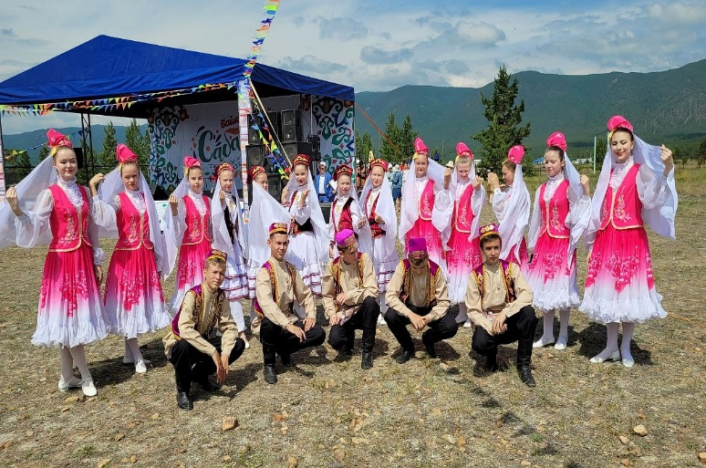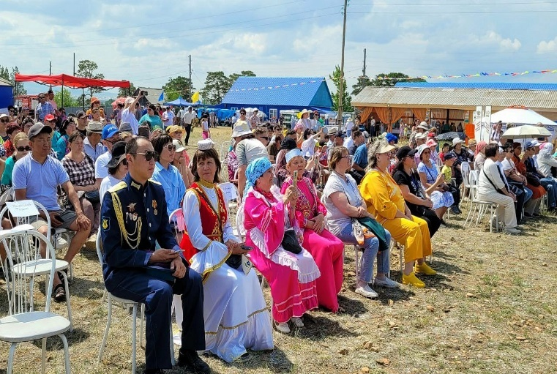
В целях популяризации богатого исторического наследия Великого чайного пути в с. Селендума в 2022 году был реализован проект по созданию усадьбы Казака. В казачьем доме воссоздан интерьер начала XX века с мебелью и домашней утварью того времени. На территории усадьбы открыта арт-галерея, в которой представлены фотоматериалы и копии документов о Забайкальском казачестве, открыт памятник Ю. Лумбунову – основателю Удунгинского тракта, благоустроена туристская тропа, сохранившегося участка Удунгинского купеческого тракта Великого чайного пути.
Проект успешно продолжает свое развитие, в 2023 году на территории усадьбы установлен старинный амбар, высажены саженцы кустарников, к избе пристроена летняя веранда. Продолжается работа по благоустройству дома Казака. Также были установлены стационарные щиты-указатели с информацией как добраться до начала туристской тропы Удунгнского тракта. Все это создает комфортные условия для проведения масштабных фестивалей, которые теперь стали традицией и ежегодно проводятся в мае, в период цветения миндальной рощи и символизируют открытие туристского сезона.
С каждым годом туристский маршрут «Полет чайного листка» все больше обретает популярность. Необходимо отметить, что для данного маршрута в 2023 году начали действовать социальные тарифы, а также турмаршрут стал доступен для приобретения по Пушкинской карте. За 2023 год маршрут посетило около 1500 человек.
В 2023 году, проект «На Великом чайном пути: Удунгинский тракт» вошел в число победителей второго этапа отбора межуниверситетской программы студенческих экспедиций «Открываем Россию заново» НИУ ВШЭ. Программа реализуется совместно с президентской платформой «Россия – страна возможностей» и программой «Больше, чем путешествие». Миссия проекта «Открываем Россию заново» - вовлечение студентов в деятельную помощь стране и обществу. Благодаря проекту студенты не только получают знания в университетах и показывают их освоение в рамках учебных заданий, но и применяют их для решения различных социальных задач и региональных вызовов.
В рамках экспедиции, которая состоится в мае 2024 года «На Великом чайном пути: Удунгинский тракт», студенты будут заниматься созданием сайта туристического маршрута и подготовкой для него качественного контента. Туристический маршрут «На Великом чайном пути: Удунгинский тракт» является победителем Национальной премии Russian Event Awards 2018 и 2019 годов, входит в 100 достопримечательностей Бурятии и сочетает в себе элементы познавательного, культурного, развлекательного, экологического, лечебного и религиозного туризма. Команда экспедиции ставит перед собой цель продвижения этого проекта, привлечения новых целевых групп и повышения устойчивости туризма в регионе.
В начале 2023 года субъектам малого и среднего предпринимательства, ведущих деятельностью в сфере туризма, был организован семинар «О мерах оказания государственной поддержки субъектов малого и среднего предпринимательства в сфере туризма в текущем 2023 году». Семинар был направлен на оказание консультационной помощи предпринимателям в целях развития туристской инфраструктуры Селенгинского района.
В 2023 году предприниматели получили субсидии на осуществление поддержки общественных инициатив, направленных на создание и (или) развитие национальных туристских маршрутов, создание модульных некапитальных средств размещения (кемпингов и автокемпингов) и на реализацию общественных инициатив, направленных на создание и (или) развитие пляжей на берегах рек, озер или иных водных объектов на территории Республики Бурятия.
Общая сумма финансирования реализованных проектов на территории Селенгинского района в 2023 году составила более 62 миллионов рублей.
В течение 2023 года Администрацией МО «Селенгинский район» проводилась работа с собственниками коллективных средств размещения (турбазы, гостиницы) о необходимости соблюдения законодательства при осуществлении своей деятельности, в частности о необходимости категорирования коллективных средств размещения (КСР) в соответствии с постановлением Правительства РФ от 14.04.2017 №447 ("Об утверждении требований к антитеррористической защищенности гостиниц и иных средств размещения и формы паспорта безопасности этих объектов"), также проводились обучающие семинары по пожарной безопасности с участием заместителя начальника Главного управления МЧС России по Республике Бурятия Чупрова Виктора Анатольевича. Также в период летнего сезона проводилось два рейда, в целях мониторинга дальнейшего развития Туристско-рекреационного кластера «На Великом чайном пути» по обследованию объектов туристской инфраструктуры и на предмет соблюдения методических рекомендаций Роспотребнадзора в коллективных средствах размещения, оказывалась консультационная помощь по соблюдению требуемых мер.


2.5. Инвестиции

Реализация инвестиционной политики, направленной на модернизацию деятельности и привлечение инвестиций, – одно из важнейших условий стабильного функционирования и развития экономики района.
В 2023 году объём инвестиций в развитие экономики и социальной сферы увеличился на 37,3% и составил 4466,39 млн. рублей, в том числе:
- за счет бюджетных средств – 2419,54 млн. руб.;
- за счет частных инвестиций – 2046,85 млн. руб.
Бюджетные инвестиции по итогам 2023 года направлены на развитие следующих сфер деятельности района:
- развитие экономики – 422,34 млн. рублей (гранты, субсидии, микрозаймы в АПК, МСП, занятость населения и рынок труда);
- развитие социальной сферы – 695,20 млн. руб. (строительство, ремонты, укрепление МТБ учреждений образования, культуры, спорта и молодежной политики, здравоохранения, социальная поддержка граждан);
- развитие инфраструктуры – 1302,00 млн. рублей (дорожная деятельность, ЖКХ и благоустройство, экология).
В отчетном периоде на территории Селенгинского района реализованы следующие инвестиционные проекты:
«Модернизация энергоблоков № 1, № 2, № 3 на станции Гусиноозерская ГРЭС». В 2023 году завершена модернизация энергоблока №2. В перспективе строительство энергоблоков №7 и №8.
«Строительство модульных некапитальных средств размещения «Море Гусиное». Инициатор проекта: ИП Щербань Е.С.
Построены 10 благоустроенных модульных некапитальных средств размещения для круглогодичного пребывания туристов на 40 койко/мест. На территории действует гостевой дом на 17 койко/мест. Имеется вся необходимая инфраструктура для маломобильной группы населения. В 2023 году создано 5 рабочих мест.
«Строительство модульных некапитальных средств размещения «Алтан Галуун». Инициатор проекта: ООО «РОСТ».
Построены 10 благоустроенных модульных некапитальных средств размещения для круглогодичного пребывания туристов на 40 койко/мест. В 2023 году создано 5 рабочих мест.
За счет грантов Министерства туризма Республики Бурятия ведется развитие центра пляжного туризма «Озеро Щучье», площадью 4000 м² с созданием мульти-сезонной береговой линии. Нормативная вместимость пляжа составит более 800 отдыхающих. Проект находится в стадии реализации, запуск планируется с началом летнего сезона в 2024 году.
Также, на средства гранта реализован проект по созданию детского пляжа на побережье озера Щучье. Создана безопасная и комфортная зона детского притяжения на оборудованном пляже, доступная для отдыха детей с ограниченными возможностями здоровья и способствующего более полноценному отдыху, оздоровлению и эколого-туристскому воспитанию детей и молодежи. Площадь пляжа составляет 1436 м² вместимостью 203 человека.
При Администрации МО «Селенгинский район» ведет работу Совет по улучшению инвестиционного климата, все заседания Совета проводятся по плану, в том числе с участием инвесторов. По итогам 2023 года проведено 4 заседания Совета, на которых обсуждены актуальные вопросы реализации инвестиционной политики, проводимой в районе.
Ежеквартально осуществляется мониторинг реализации инвестиционных проектов. Сформирована и ведется база данных по инвестиционным площадкам городского и сельских поселений Селенгинского района.


2.6. Территориальное общественное самоуправление

Селенгинский район один из первых начал ТОСовское движение в Республике Бурятия. Осуществляет деятельность 210 организаций территориального общественного самоуправления, в том числе 42 ТОСа зарегистрированы на территории МО ГП «Город Гусиноозерск». Общее количество членов ТОС по Селенгинскому району составляет более 14,0 тыс. человек.
ТОСы выполняют разнообразные функции, решают широкий круг проблем жителей Селенгинского района, в том числе благодаря участию в Республиканском конкурсе «Лучшее территориальное общественное самоуправление». Так, в 2023 году - 94 ТОСа Селенгинского района стали призерами и получили 6,19 млн. руб.
В районе разработана и реализуется муниципальная программа «Поддержка сельских и городских инициатив в Селенгинском районе». ТОСы осуществляют свою деятельность во всех поселениях и работают по разнообразным направлениям: благоустройство территорий, возрождение духовных и культурных традиций, развитие физической культуры и спорта, витаминизация, благотворительность и другие. Огромную работа ведется в патриотическом воспитании молодого поколения.
С начала проведения специальной военной операции ТОСы продолжают оказывать колоссальную помощь в рамках акции «Своих не бросаем» в пошиве одежды и обмундирования для военнослужащих. За 2023 год участниками ТОСов направлены денежные средства в размере более 1,39 млн. руб. Волонтеры ТОСов поддерживали раненных ребят в госпиталях.
ТОСы – это движущая сила в каждом поселении района. Силами ТОСов реализованы масштабные проекты по строительству борцовских юрт, субурганов, детских, спортивных в т.ч. хоккейных площадок, ремонты и реставрации домов культуры, музеев.
Сегодня, ТОСы района переходят на качественно новый уровень развития, ставят перед собой новые задачи, внедряют и разрабатывают новые практики.
В 2023 году ТОСы Селенгинского района приняли участие в Муниципальном форуме Республики Бурятия – 2023 «От развития муниципалитетов к развитию республики», на котором были представлены к награде Нагрудным знаком «Лидер территориального общественного самоуправления в Республике Бурятия» по развитию территориального общественного самоуправления в Селенгинском районе Рыжкова Любовь Михайловна – председатель ТОС «Радость» и Халзанова Арюна Юрьевна – председатель ТОС «Заншал». Приняли активное участие в Конкурсе ярмарке-презентации социально ориентированных некоммерческих организаций «Люблю свою республику», на котором получили приглашение для участия в выставке ярмарке продукции ТОС под знаком «Сделано ТОСами Бурятии» в ВДНХ.
Многодневная упорная работа активистов ТОС не проходит даром – улучшается облик улиц, проводится большая работа с населением, на местах работают с детьми, особое внимание уделяется старшему поколению. ТОСы - это активисты своих территорий, способные вести за собой людей, это активные жители, которым не безразлична судьба родной улицы, поселения, района, республики.


2.7. Здравоохранение

Известно, что источник благополучия человека – это здоровье. В настоящее время общегосударственная цель состоит в том, чтобы сделать медицину доступной и качественной во всех звеньях, в первую очередь в первичном звене. Основная задача, определенная Президентом России, – повысить доступность учреждений первичного звена - ФАПов, врачебных амбулаторий и поликлиник.
Эту задачу Администрация района решает совместно с руководством Гусиноозерской центральной районной больницы. В составе Гусиноозерской ЦРБ работает круглосуточный стационар на 199 коек с подразделениями – терапевтическое, кардиологическое, родильное, гинекологическое, хирургическое, инфекционное, детское, межрайонное первичное сосудистое отделение, межрайонное травматологическое отделение, детская и взрослая поликлиники, женская консультация, 4 врачебных амбулатории в городе и 7 в сельской местности, 15 ФАП и 1 фельдшерский здравпункт. В амбулаторно – поликлинической сети работает 54 койки дневного стационара.
На территории Селенгинского района успешно реализуется Национальный проект «Здравоохранение». Главной целью проекта является снижение смертности и увеличение продолжительности жизни и направлен на улучшение качества и комфортности медицинской помощи, который включает в себя 8 федеральных проектов, 2 из них реализуются на территории Селенгинского района.
Федеральный проект «Борьба с сердечно – сосудистыми заболеваниями».
Первичное сосудистое отделение ГАУЗ Гусиноозерская ЦРБ за счет средств федерального бюджета получила 5 функциональных кроватей на сумму 1 695,00 тыс. руб.
Федеральный проект «Модернизация первичного звена здравоохранения».
В рамках реализации проекта для повышения качества проводимых исследований установлена система рентгеновской компьютерной томографии всего тела SOMATOM go.Now в первичное сосудистое отделение ГАУЗ Гусиноозерская ЦРБ стоимостью 17 991,00 тыс. руб.
В 2023 году ГАУЗ «Гусиноозерская ЦРБ» получены автомобиль скорой помощи марки ГАЗ российского производства, укомплектованный всем необходимым оборудованием и 2 санитарных автомобиля отечественного производства марки УАЗ.

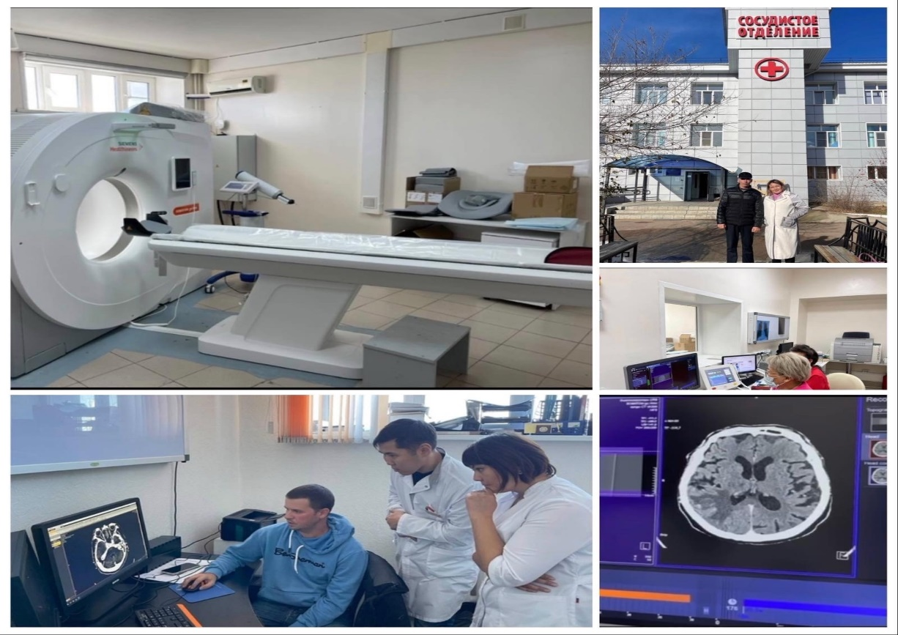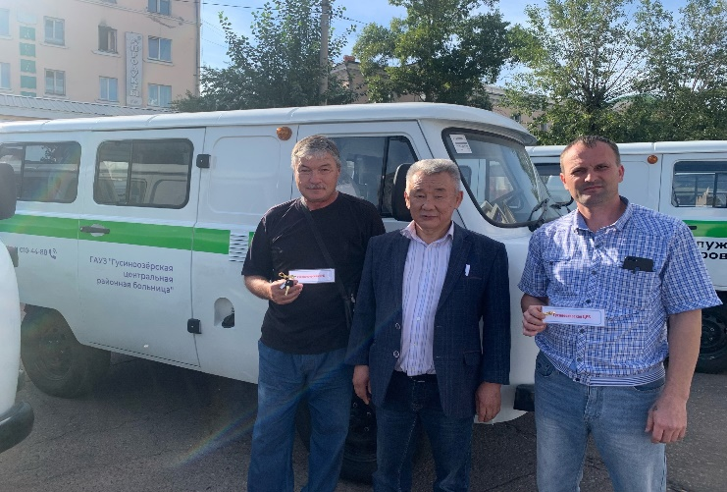

Первичному сосудистому отделению в 2023 году исполнилось 10 лет со дня открытия. Медалью «За заслуги перед здравоохранением I степени» была награждена Юмова Серафима Лхамацыреновна – заведующая отделением медицинской реабилитации – врач терапевт. Почетной грамотой Министерства здравоохранения Республики Бурятия награждены:
- Эрдынеева Анна Михайловна - медицинская сестра-анестезист палаты реанимации и интенсивной терапии;
- Горбунова Виктория Анатольевна - медицинская сестра палатная (постовая) отделения медицинской реабилитации;
- Чебунина Евгения Владимировна - медицинская сестра-анестезист палаты реанимации и интенсивной терапии.
22 декабря 2023 году по итогам республиканского конкурса «Лучшая бережливая поликлиника Республики Бурятия» среди медицинских организаций, подведомственных Министерству здравоохранения Республики Бурятия в номинации «Лучшая система навигации» победителем признана ГАУЗ «Гусиноозерская ЦРБ».
На сегодняшний день в районной больнице созданы современные условия для персонала больницы и пациентов, проведены капитальные ремонты помещений, определен единый корпоративный стиль зданий. Вместе с тем, по-прежнему остро стоит вопрос нехватки врачей и медицинских работников.
Таблица 5.
Основные показатели развития здравоохранения

Показатели | ед. изм. | 2022 | 2023
Средняя продолжительность жизни | лет | 63,5 | 64,5
Младенческая смертность, на 1 тыс. родившихся живыми | % | 3 | 3

Младенческая смертность находится на пристальном контроле ГАУЗ Гусиноозерская ЦРБ и Министерства здравоохранения Республики Бурятия.


2.8. Образование

Предоставление современного и качественного образования является обязательным условием для успешного развития наших детей, воспитания ответственного гражданина и патриота своего Отечества.
Важнейшим показателем состояния системы образования в районе является доступность получения качественного дошкольного, начального общего, основного общего, среднего общего образования и степень их развития.
Система образования нашего района является одной из крупных и развитых в Республике Бурятия и включает в себя 52 учреждения, в том числе 27 общеобразовательных учреждений, из них 12 средних, 9 основных, 2 вечерние сменные и 3 начальные школы; 1 начальная школа-сад; 23 дошкольных образовательных учреждения, 2 учреждения дополнительного образования. Также, в районе работают 2 интерната (Новоселенгинская школа-интернат, Иройская СКОШИ 8 вида) и 1 учреждение среднего профессионального образования «Гусиноозерский энергетический техникум».
В 27 общеобразовательных учреждениях Селенгинского района работает 353 педагога, в том числе 8 педагогов – психологов республиканского Центра образования. В системе дошкольного образования района работает 153 педагогических работника, в том числе 139 воспитателей, 14 узких специалистов. Уход и присмотр за воспитанниками осуществляют 89 младших воспитателя, 17 помощников воспитателей. Обслуживающий персонал дошкольных образовательных учреждений составляет 194 работника. Показатель укомплектованности педагогическими кадрами составляет 98%.
В рамках реализации федерального проекта «Современная школа» в отчетном году продолжена работа по вовлечению молодых специалистов в возрасте до 35 лет, в различные формы поддержки и сопровождения, в том числе наставничества. Критерием развития кадровой системы является приток в образовательные учреждения и закрепление молодых специалистов. В 2023 г. в школы и дошкольные учреждения района школы района прибыло 7 молодых специалистов. Доля специалистов до 35 лет в отчетном году составила 16,5%. В 2023 году в рамках Федеральной Программы «Земский учитель» приступил к работе учитель английского языка в МБОУ ООШ № 3 г. Гусиноозерска. Показатель укомплектованности педагогическими кадрами в районе на протяжении нескольких лет стабилен и составил 98%.
Дошкольное образование у нас представляют детские сады, ориентированные на потребности общества и семьи. Особое внимание коллективами детских образовательных учреждений уделялось повышению качества дошкольного образования, внедрению инновационных форм и методов, развитию творческой активности детей и педагогов. Наши дети принимали участие во всероссийских, муниципальных и региональных конкурсах.
В федеральном мониторинге качества дошкольного образования (МКДО) приняли участие МБДОУ ЦРР Детский сад №13, МБДОУ Детский сад № 11, МБДОУ Детский сад №8. Получена высокая оценка в разрезе республики, по итогам МКДО Селенгинский район занимает 1 место.
В соответствии с Указом Президента Российской Федерации от 07.05.2012 года № 599 «О мерах по реализации государственной политики в области образования и науки» показателями доступности и качества дошкольного образования являются:
- обеспечение 100 процентной доступности дошкольного образования для детей в возрасте от 3 до 7 лет, т.е. по данным Федеральной системы электронного учета очередности число детей от 3-7 лет, не обеспеченных местом в дошкольных образовательных организациях района равно нулю;
- доля детей в возрасте 1 - 6 лет, получающих дошкольную образовательную услугу и (или) услугу по их содержанию в муниципальных образовательных учреждениях в общей численности детей в возрасте 1 - 6 лет составляет 77,2 %;
- доля детей в возрасте 1 - 6 лет, стоящих на учете для определения в муниципальные дошкольные образовательные учреждения, в общей численности детей в возрасте 1 - 6 лет составляет 0 %;
- положительная динамика охвата детей в возрасте от 1 до 3 лет с помощью вариативных форм дошкольного образования: группы раннего возраста, адаптационные группы кратковременного пребывания, услуги Консультационных центров для детей раннего возраста;
- повышение доли детей в возрасте от 2 мес. до 1 года, охваченных услугами дошкольного образования на 54,2 % в адаптационных группах кратковременного пребывания, прием детей кратковременного пребывания в группы общеразвивающей направленности.
Получают услугу дошкольного образования 2465 детей. За 2023 год получили места в дошкольные образовательные организации - 374 детей в возрасте от 0 - 7 лет, в очереди для поступления в дошкольные организации детей от 3-7 лет стоящих в очереди нет.
Количество обучающихся в общеобразовательных учреждениях района в 2023 году составил – 5532 чел. (5436 - 2022 г.). В дневных общеобразовательных организациях района на начало учебного года обучалось 5378 (5126), в том числе:
- на ступени начального общего образования – 2178 чел.;
- основного общего образования – 2739 чел.;
- среднего общего – 615 чел.;
- в вечерних – обучающихся – 292 чел.
Число обучающихся в общеобразовательных организациях района в сравнении с предыдущим учебным годом увеличилось на 96 обучающихся. Число обучающихся во 2 смену в общеобразовательных учреждениях составило 1424 чел., количество школ со 2-й смены сократилось и составило 6 (в 2022 г. - 7).
В 2023 году в Селенгинском районе 219 выпускников.
Из общего числа выпускников, свыше:
- 71 до 80 баллов имеют 38 учащихся, в том числе по русскому языку - 24 учащихся, по математике профильный уровень – 4 учащихся, по обществознанию – 3 учащихся, по истории – 3 учащихся, по биологии – 2 учащихся, по английскому языку – 1 учащийся, по информатике – 1;
- 81 до 90 баллов имеют 25 учащихся, в т.ч. - 19 учащихся, по химии – 1 учащихся, по информатике – 4 учащихся, английскому языку – 1 учащийся;
- набрали 91 и более баллов за экзаменационную работу 9 учащихся: по русскому языку – 7 учащихся, по литературе - 2;
- количество 100 - балльников – 1 по литературе, выпускница МБОУ «Гусиноозерская гимназия» Пластинина Валерия.
Не сумел преодолеть минимальный порог баллов при сдаче обязательного предмета (основной период): русский язык - 1 чел. (0,46 % от общего числа сдававших).
В рамках реализации Национального проекта «Образование», Федерального проекта «Современная школа» за 2020-2023 годы в районе открыто 15 центров «Точка роста» для реализации программ по технологическим, гуманитарным, естественно-научным циклам. В 2023 году в Селенгинском районе открыто 3 центра «Точка роста» (МБОУ Баратуйская ООШ, Ноехонская СОШ, Убур-Дзокойская ООШ). Получено оборудование на общую сумму 7 372,97 тыс. руб., из средств муниципального бюджета приобретена учебная мебель на общую сумму 1 200,00 тыс. руб.
«Точка роста» МБОУ Баратуйская ООШ  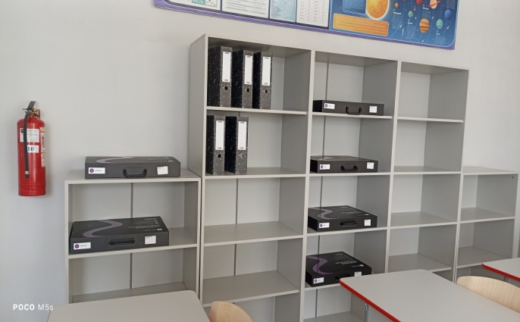 | «Точка роста» МБОУ Ноехонская СОШ  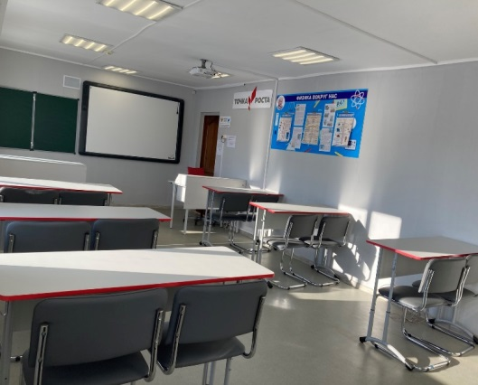

«Точка роста» МБОУ Убур-Дзокойская ООШ
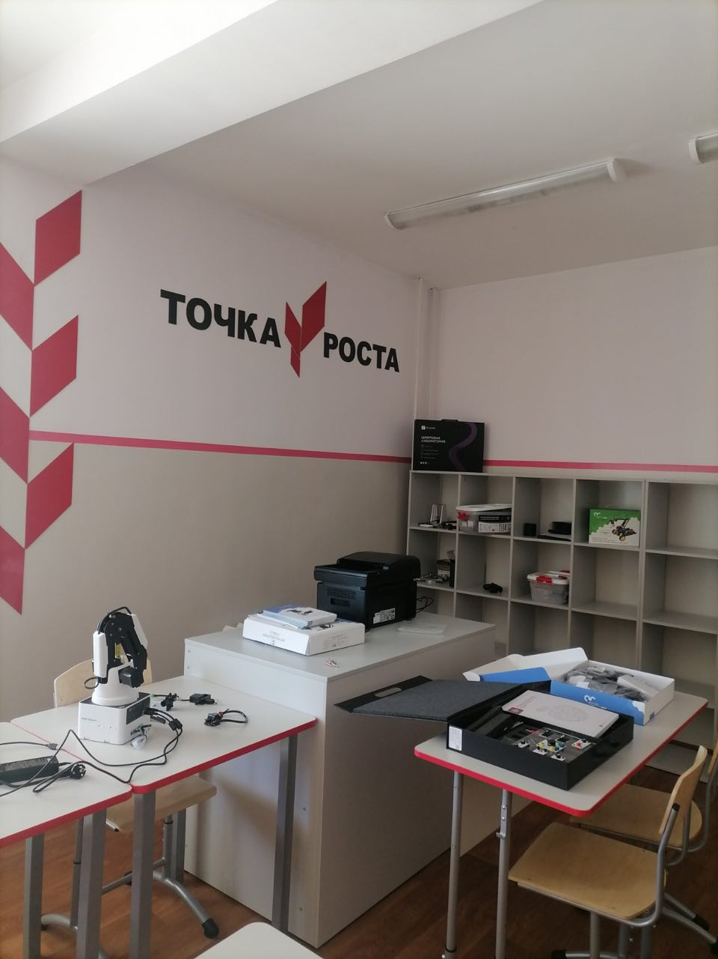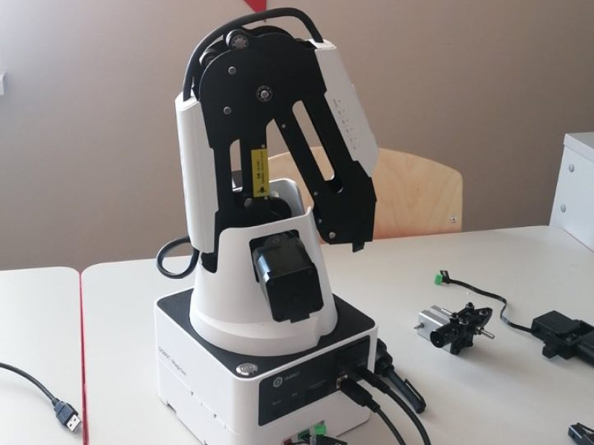

По программе «Модернизация школьных систем образования» Государственной программы «Развитие образования» на капитальный ремонт МБОУ Иройская СОШ направлено 21 357,66 тыс. руб. и на приобретение учебного и технологического оборудования – 4 478,12 тыс. руб.
Также, в рамках предоставления субсидии бюджетам муниципальных образований на капитальный ремонт муниципальных общеобразовательных организаций и (или) муниципальных образовательных организаций дополнительного образования проведен капитальный ремонт ограждения МБОУ Иройская СОШ на сумму 2 543,00 тыс. руб.
Для создания цифровой образовательной среды в двух школах обновлена материально-техническая база (МБОУ Новоселенгинская СОШ, МБОУ Селендумская СОШ). Приобретено оборудование на общую сумму 5 640,00 тыс. руб.
МБОУ Селендумская СОШ МБОУ Иройская СОШ
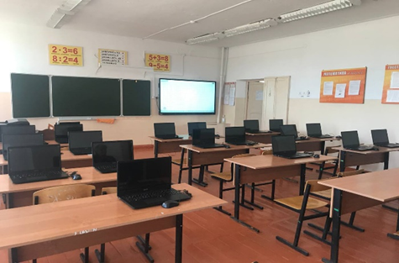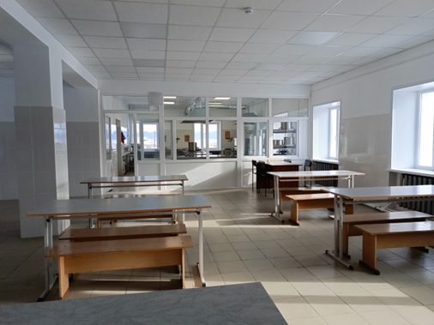
В 2023 году за счет средств на развитие общественной инфраструктуры разработана проектная (рабочая) документация на «Строительство средней общеобразовательной школы на 250 мест г. Гусиноозерск» на сумму 8 716,00 тыс. руб. Продолжилось активное обновление инфраструктуры системы образования. Проведены капитальные ремонты в МБОУ «Таежная ООШ» (помещение для противопожарной емкости), МБОУ ООШ №3 (устройство ограждения), МБДОУ «Селен-Енхорский детский сад» на общую сумму 2 249,19 тыс. руб. Также, на приобретение оборудования для МБОУ Баратуйская ООШ, МБОУ Ноехонская ООШ, МБОУ Убур-Дзокойская ООШ («Точка роста») направлено 1 200,00 тыс. руб.
В 2023 году в Селенгинском районе успешно реализованы комплекс мероприятий в рамках Года педагога и наставника, объявленного Указом Президента Российской Федерации В.В. Путиным.
В 2023 году в условиях положений Основных принципов национальной системы профессионального роста педагогических работников Министерство просвещения Российской Федерации апробировались механизмы непрерывного профессионального развития педагогических работников через участие в конкурсах профессионального мастерства, конференциях и семинарах. В Республиканском конкурсе инновационных проектов «Сделаем жизнь ярче!» дипломантами II степени стали педагоги МБОУ ВСОШ № 1 Водоскова Э.О. и Ольховик А.П. с проектом «Социальная мастерская» направленный на профилактику правонарушений среди несовершеннолетних. Старший методист МАУ ДО «Сэлэнгэ» Надмитов С.Б. стал победителем в номинации «Воспитание личностей!».
В Республиканском конкурсе «Педагогический дебют», в номинации «Молодые управленцы» награждена Дипломом III степени Эрдынеева С.А., директор МБОУ СОШ №4 г. Гусиноозерска.
В Республиканском этапе Всероссийского конкурса «Воспитатель года», победителем в номинация «За инновационный подход» стала Осипова Э.Р., воспитатель МБДОУ № 8 «Огонек» - обладатель Гран-при муниципального этапа.
В Республиканском этапе Всероссийского конкурса «Учитель года», в номинации «Учитель года» стал Чуфенев А.С., учитель физической культуры МБОУ СОШ № 5 г. Гусиноозерска - обладатель Гран-при муниципального этапа.
10-11 мая 2023 года впервые прошел Республиканский конкурс «Директор года». Дипломом III степени награждена Бальчинова М.Н., директор МБОУ Загустайская СОШ - представитель директорского корпуса Селенгинского района.
Победителем Республиканского конкурса «Лучший педагог по финансовой грамотности среди образовательных организаций» стала Нигматуллина Анастасия Шаукатовна, учитель МБОУ СОШ №4 г. Гусиноозерска им. Героя социалистического труда Г.Д. Тучинова.
В сентябре 2023 года в г. Черкесск Карачаево-Черкесской Республики учитель бурятского языка МБОУ Загустайская СОШ Доржиева Аюна Жамьяновна представила учительство Бурятии на Всероссийском профессиональном конкурсе «Лучший учитель родного языка и родной литературы-2023».
5 октября 2023 года в бальном зале БГУ состоялось чествование Лучших Учителей Бурятии, победивших в конкурсе на присуждение премий за достижения в педагогической деятельности. Одним из победителей стала учитель английского языка, земский учитель МБОУ СОШ №1 Абидуева Арюна Нарановна.
13 декабря 2023 году завершился Региональный конкурс методических объединений учителей русского языка и литературы «Прекрасен наш союз». Методическое объединение учителей русского языка и литературы средней школы №4 г. Гусиноозерска имени Героя социалистического труда Г. Д. Тучинова (Еранова Н.Д., Цыбикова Т.В., Тыхеева В.А., Санжиева О.Р., Мансорунова Э.Н.) заняло II место в Республике Бурятия.
На юбилейной XV Международной Ярмарке социально-педагогических инноваций в г. Ростов Великий Ярославской области победителем в номинации «Лучший мастер-класс» стал Очиров Дамдин Александрович, представивший на суд компетентного жюри опыт работы по эффективному применению современных информационно - коммуникационных технологий в образовательном процессе.
Образовательные учреждения Селенгинского района являются ежегодными участниками мероприятий, проводимых в рамках регионального и муниципального планов профориентационных мероприятий, а также всероссийских мероприятий: Единые дни профориентации, Лифт в будущее, Профпробы в рамках World Skills, Круглый стол «Soft Skills и инструменты профориентации», онлайн-выставка «Всероссийский день открытых дверей», Дни открытых дверей ВУЗы и ССУЗы, День профориентации и карьеры, Академия лидерства мастер-классы.
В школах Селенгинского района успешно реализуются профориентационные проекты в рамках подготовки к будущим профессиям, такие как:
- «Агрошкола-пространство Soft Skills» в МБОУ Загустайская СОШ. Проводится работа сетевого взаимодействия Бурятского научного центра Сибирского отделения Российской академии наук, Бурятского научно-исследовательского института сельского хозяйства, Бурятской государственной сельскохозяйственной академии им. В.Р. Филиппова, учреждения дополнительного образования «Сэлэнгэ», Плодово-ягодного питомника, ИП «Тохойские саженцы» и другие. Школа сотрудничает с ИП «Тохойские саженцы, проводят профессиональные пробы по агротехническому профилю;
- МБОУ ООШ № 6 сотрудничают со специалистами Гусиноозерского лесничества, Селенгинского лесхоза и Республиканским эколого-биологическим центром;
- МБОУ Селендумская СОШ в 2023 году стали участниками федерального профориентационного проекта под инициативой Агентства стратегических инициатив (АСИ) всероссийской программы «Классная страна». В рамках проекта создаются туристические маршруты по изучению родного края, исследовательские проекты, мероприятия внеурочной деятельности, в ходе которой учащиеся осваивают основы профессий – туроператора, гида, менеджера и т.д. По результатам регионального конкурсного отбора 4 ученика Селендумской СОШ защищали республиканский проект в г. Москве на всероссийском форуме «Классная страна», где стали победителями в номинации «Эффективное взаимодействие с организациями высшего и среднего профессионального образования» с проектом «Бурятия - край бесконечной энергии».
- МБОУ Новоселенгинская СОШ в 2023 году успешно реализует профориентационный проект Республики Бурятия «АГРОКЛАСС» при поддержке Министерства сельского хозяйства и продовольствия Республики Бурятия. Итогом реализации программы стало заключение 10 целевых договоров на подготовку специалистов АПК на базе ФГБОУ ВО «Бурятская государственная сельскохозяйственная академия имени В.Р. Филлипова».
- Образовательные организации города Гусиноозерска вошли в сетевое взаимодействие реализации профориентационного проекта «Энергосмена» при поддержке АО «Интер РАО - Электрогенерация» в партнерстве со структурным подразделением «IT-Сube. Гусиноозерск» центра дополнительного образования «Сэлэнгэ». Также, заключено партнерское соглашение по организации «Энергосмены» в региональном центре поддержки талантливой и одаренной молодежи «Асториум». Первая «Энергосмена» прошла в ноябре 2023 года с участием 30 учащихся школ Республики Бурятия.
На протяжении семи лет команды образовательных организаций принимают активное участие в Межрегиональном конкурсе по бурятскому языку «Эхэ хэлэн – манай баялиг». В Селенгинском районе 25 марта 2023 года была проведена социально-значимая акция «Всебурятский диктант «Эрдэм» - 2023», в котором приняли участие 139 человек.
В Селенгинском районе в 2023 году создано 28 первичных отделения Российского движения детей и молодежи «Движение Первых» с охватом более 1500 участников.

Проект «Классная страна» Проект «Энергосмена»
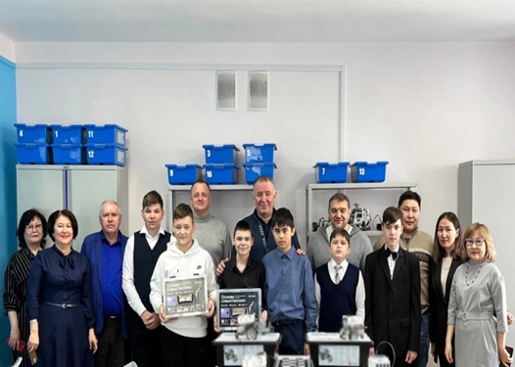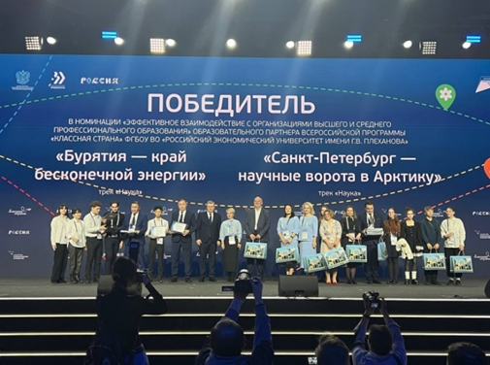
Система дополнительного образования детей в 2023 году представлена муниципальными бюджетными образовательными учреждениями: детско-юношеская спортивная школа Селенгинского района (МБОУ ДО ДЮСШ) и МАУ ДО «Сэлэнгэ».
МАУ ДО «Сэлэнгэ» реализует 64 дополнительных общеразвивающих программ по 4 направлениям: художественная, техническая, социально-гуманитарная, естественно-научная. Организовано 156 творческих объединений, с охватом 5551 обучающихся. Большое внимание уделяется интеграции дополнительного и основного образования, поэтому педагоги дополнительного образования работают в тесной связи со школами города и района, где проводятся занятия. В 2022-2023 учебном году в рамках календарного плана воспитательной работы МАУ ДО «Сэлэнгэ» было реализовано 77 мероприятий и 20 мероприятий IT-Сube. В творческих мероприятиях, конкурсах и турнирах различного уровня приняли участие более 4500 учащихся.
В МБОУ ДО ДЮСШ Селенгинского района учащиеся занимаются по 11-ти видам спорта (волейбол, футбол, шахматы, спортивный туризм, гиревой спорт, мини футбол, самбо, дзюдо, вольная борьба, спортивное ориентирование, тяжелая атлетика), общий охват составляет 1106 учащихся. Занятия проходят по расписанию в общеобразовательных школах района (МБОУ Иройская СОШ, МБОУ СОШ №92, МБОУ Новоселенгинская СОШ, МБОУ ООШ №6, МБОУ СОШ №5, МБОУ ООШ №3, МБОУ Гусиноозерская гимназия, Селендумская СОШ, Жаргалантуйская СОШ, Ацульская СОШ) и в спортивном комплексе Гусиноозерской ГРЭС. За 2023 год подготовлено 238 учащихся, получивших юношеские и взрослые спортивные разряды по видам спорта. В течение года учащиеся школы приняли участие в 165 соревнованиях и турнирах различного ранга, общий охват составил 828 участников из числа воспитанников школы, 825 призовых мест завоевали наши юные спортсмены. География соревнований обширна и включает в себя более 10 городов России и Монголии.
Одним из значимым спортивных событий 2022-2023 учебного года стала победа в Республиканских отборочных соревнованиях школьников в рамках реализации Всероссийского проекта «Самбо в школу» команды школьного спортивного клуба «Энергия» МБОУ СОШ № 4 г. Гусиноозерска, под руководством Беспрозванных Н.Ю. Спортсмены представили Республику Бурятия на Всероссийских соревнованиях в г. Сочи и завоевали II место, в личном первенстве стал победителем Власов Николай.
В системе образования на отчётный период охват программами дополнительного образования детей в районе составляет 75%, данный показатель, достигнут за счёт участия образовательных учреждений района в конкурсе на Создание новых мест дополнительного образования в рамках Федерального проекта «Успех каждого ребенка». В муниципальной сети создано 48 новых инфраструктурных учебных места по программам дополнительного образования с современным оборудованием 8 566,82 тыс. рублей.
Удельный вес обучающихся по программам дополнительного образования, участвующих в олимпиадах и конкурсах различного уровня, в общей численности обучающихся по программам дополнительного образования составил 40%.
С 2021 года в Республике Бурятия проводится оценка условий обеспечения управления качеством образования. В 2023 году МКУ «Селенгинское РУО» заняло I место в рейтинге муниципалитетов Республике Бурятия и сохранило свои лидирующие позиции (2022 год – II место, 2021 год – III место).
Благодаря усилиям педагогического сообщества и поддержке администрации района, система образования имеет достаточные ресурсы для решения основных задач по обеспечению качественного образования.
Основными задачами системы образования нашего района в 2023 году на каждом уровне системы образования должны стать: создание кадровых и технологических условий, направленных на персонализацию образования, раскрытие потенциала каждого ребёнка.
Среднее профессиональное образование в Селенгинском районе предоставляет ГБПОУ «Гусиноозерский энергетический техникум», обеспечивающий подготовку специалистов среднего звена по 8-ми специальностям/профессиям.
По образовательным программам обучаются - 679 чел., в том числе по заочной форме обучения - 128 чел. Выпуск специалистов среднего звена и квалифицированных рабочих за 2023 год составил 91 чел., трудоустроилось на предприятия 77%. Получателями Стипендий Правительства Российской Федерации являются 5 обучающихся, Стипендии Правительства Республики Бурятия -1 чел.
ГБПОУ «Гусиноозерский энергетический техникум» заключен социальный заказ с филиалом «Гусиноозерская ГРЭС» АО «Интер РАО-Электрогенерация», филиалом «Харанорская ГРЭС» АО «Интер РАО-Электрогенерация и угольно добывающими предприятиями для обеспечения непрерывного пополнения трудовыми ресурсами-выпускниками техникума. С 2023 года введены дополнительные Профессиональные модули для получения 2 рабочих профессий, выделено помещение на филиале «Гусиноозерская ГРЭС» АО «Интер РАО-Электрогенерация» для проведения лабораторно-практических работ обучающимися с использованием программного обеспечения станции.
В рамках реализации проекта «Билет в будущее» по ранней профессиональной ориентации 150 учащихся с 6 по 11 классы общеобразовательных организаций прошли профессиональные пробы на базе техникума.
В целях обеспечения работодателей республики квалифицированными кадрами и оказания поддержки молодежи на региональном рынке труда Республики Бурятия прошли ряд экскурсий, встреч с руководством и представителями филиала «Гусиноозерская ГРЭС» АО «Интер РАО – Электрогенерация», Производственное объединение Южных электрических сетей филиала ПАО Россети Сибирь - Бурятэнерго, ООО «Разрез Загустайский», ООО «КВАРЦ Групп», ПАО «ТГК-14», ПАО «Россети Сибирь»- «Бурятэнерго», «Байкальские сети», профориентационные мероприятия с обучающимися школ города и района, в том числе участие в мероприятии «Охота на работу-2023» для выпускников системы ВО и СПО, с привлечением потенциальных работодателей республики в очном режиме в рамках чемпионатного движения по профессиональному мастерству «Профессионалы-2023» в Республике Бурятия по приоритетной отрасли Топливно-энергетический комплекс.
Студенты и преподаватели техникума принимают активное участие в конкурсах, олимпиадах, конференциях различного уровня, наиболее значимыми являются:
- на Всероссийском конкурсе «Лучшая модель профессионально-ориентированного содержания дисциплин общеобразовательного блока с учетом профессиональной направленности ОП СПО» в рамках Федерального проекта «Современная школа» преподаватели техникума заняли почетное II место;
- на Всероссийском конкурсе научно-исследовательских, проектных и творческих работ обучающихся «Обретенное поколение» студенты техникума стали Лауреатами;
- на Региональном туре Дальневосточной окружной олимпиады «Правовой олимп – 2023» студент техникума Пономарев Руслан Сергеевич занял почетное III место;
- на Республиканской интеллектуальной игре «Манай Тоонто» команда техникума заняла почетное II место;
Студенты техникума принимают активное участие в городских, районных, республиканских культурно-массовых и спортивных мероприятиях, занимая призовые места.
Лалетина Ангелина – призер республиканских и районных соревнований по лыжным гонкам занесена на Доску Почета молодежи МО «Селенгинский район».
Территориальное общественное самоуправление «Студенческий город», созданный на территории общежития техникума в республиканском конкурсе «Лучшее территориальное общественное самоуправление» занял почетное III место.
02 февраля 2023 году состоялось открытие борцовского зала и проведение первого районного турнира по национальной борьбе, посвященного памяти Виктора Елбонова, выпускника ГБПОУ «Гусиноозерский энергетический техникум», погибшего в ходе Специальной военной операции.
ГБПОУ «Гусиноозерский энергетический техникум» оказывает колоссальную помощь военнослужащим Военной специальной операции: отремонтирован и передан на передовую машина ЗИЛ-151, оказана гуманитарная помощь на сумму 350,00 тыс. рублей, волонтерами молодежного движения «Свежий ветер» изготовлено 180 блиндажных свечей и 8 маскировочных сетей.
В марте 2023 года, в здании Правительства Республики Бурятия прошло важное событие среди спортивной общественности - ежегодная церемония вручения республиканских премий в отрасли физической культуры и спорта «Золотой Олимп». ГБПОУ «Гусиноозерский энергетический техникум» стал Лауреатом в номинации «Лучшая организация физкультурно-спортивной работы» среди организаций среднего профессионального образования!


2.9. Культура

Главной целью реализации культурной политики в Селенгинском районе является формирование единого культурного пространства, укрепление нравственных ценностей жителей района, поддержка, сохранение и развитие культурных традиций, совершенствование эстетического воспитания и обеспечение разнообразных форм досуга.
В сфере культуры района работают 55 учреждений, 5 из которых имеют статус юридического лица, это - 3 автономных, 1 казенное и 1 муниципальное бюджетное учреждение культуры, общая численность работников по состоянию на 01.01.2024 г. составила - 172 чел., из них 134 специалиста. Обеспеченность основного персонала составляет 77,9%. В районе действуют 6 творческих коллективов, имеющих звание «Народный (образцовый) художественный коллектив».
В рамках реализации Национального проекта «Культура» по региональному проекту «Творческие люди» на государственную поддержку лучших сельских учреждений направлено 212,41 тыс. руб., в том числе:
- Для Сельского дома культуры с. Гусиное Озеро – 106,205 тыс. руб.;
- Для Ноехонской сельской библиотеки – 106,205 тыс. руб.
По Государственной программе «Комплексное развитие сельских территорий» проведены капитальные ремонты сельского клуба в у. Цайдам на сумму 70 013,79 тыс. руб. и МАУ РДК «Шахтер» на сумму 111 180,81 тыс. руб. В рамках реализации данной программы на строительство Сельского дома культуры в у. Тохой направлено 89 593,35 тыс. руб.

МАУ РДК «Шахтер» Цайдамский сельский клуб

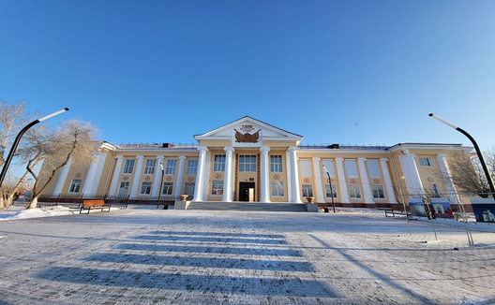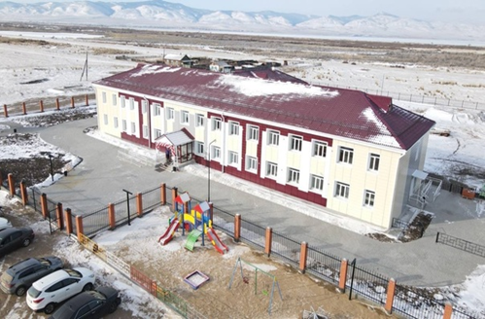

В 2023 году субсидия на обеспечение развития и укрепления материально-технической базы домов культуры в населенных пунктах с числом жителей до 50 тысяч человек составила 1 003,38 тыс. руб. Были приобретены 130 театральных кресел для Цайдамского сельского клуба и ОТК Родничок.
Субсидия на укрепление материально-технической базы учреждений культуры в размере 617,35 тыс. руб. направлена на приобретение компьютерного оборудования и сканера для модельной библиотеки с. Средний Убукун; визуализатор, одежда сцены для Цайдамского сельского клуба и частично оплачена одежда сцены для МАУ РДК Шахтер.
В рамках реализации Федерального проекта «Сохранение культурного и исторического наследия» на мероприятия по комплектованию книжных фондов библиотек направлено 256,47 тыс. руб.
По региональному проекту «Творческие люди» на базе Центров непрерывного образования и повышения квалификации творческих и управленческих кадров в сфере культуры» переподготовку и повышение квалификации прошли 8 специалистов учреждений культуры.
В 2023 году за счет средств на развитие общественной инфраструктуры приобретены 2 ноутбука для Тохойской и Сутойской сельских библиотек на сумму 94,20 тыс. руб.
В 2023 году культурно-досуговыми учреждениями района проведено 3350 массовых мероприятий, с числом посещений – 456 264 чел., из них на платной основе - 1446 мероприятий. Количество посетителей платных мероприятий в 2023 году составило – 38 599 человек, по сравнению с АППГ увеличение на 29 380 чел.
Творческие коллективы района приняли участие в 43 международных, 13 всероссийских, 5 межрегиональных, 28 республиканских конкурсах, фестивалях. Библиотеки района приняли участие в 2 международных, в 7 всероссийских, в 5 межрегиональных, в 7 республиканских акциях, издательских советах, викторинах, конкурсах, фестивалях.
В культурно-досуговых учреждениях Селенгинского района действуют 166 клубных формирований, в которых занимаются 3477 человек, из них в 107 формированиях самодеятельного художественного творчества – 2108 человек. В формированиях, кружках, объединениях развиваются направления, связанные с традициями художественной культуры и народным творчеством. Наиболее популярны: хореографическое, хоровое и вокальное искусство, театральное, обучение игре на музыкальных инструментах.
Значимые достижения в сфере культуры:
- на XIII Международном фестиваль-конкурсе Детского и Юношеского Творчества «Сердце Сибири» 25 марта 2023 году в г. Новосибирск ансамбль народных инструментов «Уринтуяа» награжден Дипломом Гран-При и Лауреата I степени;
- в рамках 100-летия Республики Бурятия на республиканском смотр-конкурсе «Минии тоонто – Моя малая Родина» творческие коллективы Селенгинского района заняли почетное 2-е призовое место среди районов и в номинации «Презентационные площадки» 3-е призовое место;
- на международном конкурс-фестивале «На Великом чайном пути» проходивший 23-25 марта 2023 году в г. Улан-Батор народный ансамбль песни и танца «Тунгалаг» стали Лауреатами II степени;
- ансамбль «Рябинушка» с. Ягодное на республиканском конкурсе старообрядцев в Забайкалье (5 марта 2023 году в г. Улан-Удэ) награждены Дипломом лауреата II степени и сертификатом на сумму 200,00 тыс. руб.;
- на XIX Всероссийском конкурсе исполнительского искусства «Роза ветров», проходивший с 01 по 03 мая 2023 года в г. Байкальск хореографический ансамбль «Чудо» стал Лауреатом и награжден Дипломом I, II и III степени;
- на международном фестиваль-конкурсе «Мир танцующего детства» 10 марта в г Улан-Удэ народный ансамбль песни и танца «Ленга» стал Лауреатом III степени и образцовый ансамбль танца «Визави» - Лауреат II степени.
Приоритетной задачей культурного развития нашего района в текущем году должно стать дальнейшее формирование условий, направленных на расширение и качественное улучшение мероприятий в сфере культуры.


2.10 Физическая культура и спорт

Развитию спорта и обустройству спортивных объектов уделяется особое внимание. В районе выработался стабильный, постоянно совершенствующийся Календарный план проведения спортивно-массовых мероприятий, в основе которого лежат соревнования по различным видам спорта.
В 2023 году Селенгинский район на Республиканском спортивном празднике «Наадан-Сурхарбаан 2023» занял I место!
На XVI Республиканских зимних сельских спортивных играх в с. Турунтаево Прибайкальского района команда Селенгинского района заняла IV общекомандное место!
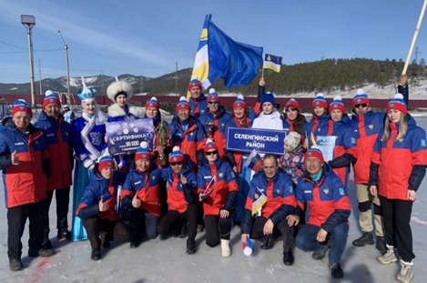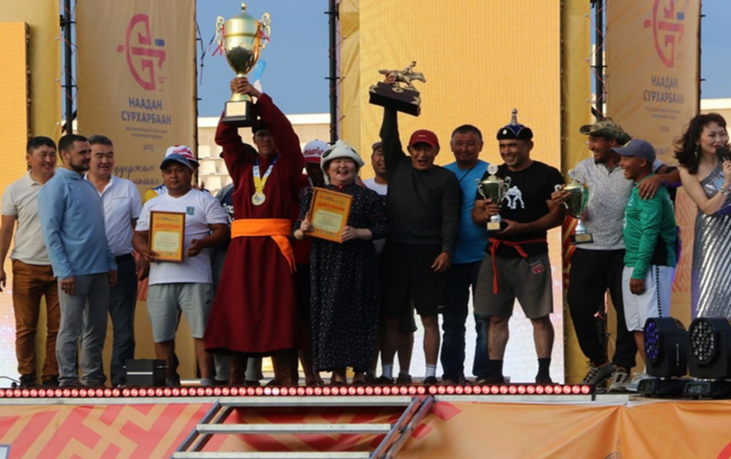

За истекший период 2023 года в районе было проведено 62 мероприятий всероссийского, республиканского и районного масштаба: «Всероссийская лыжная массовая гонка-2023», Республиканский турнир по волейболу памяти Н.Д. Бадмаева, конные скачки лошадей бурятской породы, Республиканский турнир по стрельбе из национального лука, «Велопробег «Километры Победы», Республиканский турнир по гиревому спорту среди юношей, девушек, мужчин и женщин, посвященный памяти Алексея Продубного, 6 этапов спартакиады предприятий и учреждений Селенгинского района и другие.
Данные мероприятия дали возможность увеличить долю населения систематически занимающихся физической культурой и спортом, которая по итогам 2023 года составила 64,1% от общей численности населения района.
В Селенгинском районе, в сфере физической культуры и спорта, для детей ведут дополнительную образовательную деятельность – МБОУ ДО «Детско-юношеская спортивная школа Селенгинского района» и МБУ ДО «Спортивная школа Олимпийского резерва г. Гусиноозерска».
МБУ ДО «Спортивная школа олимпийского резерва г. Гусиноозерска» ведет свою деятельность с 2018 года, ежегодно, в ней обучаются и тренируются 964 человека. Занятия ведутся в таких секциях, как: лыжные гонки, баскетбол, футбол, стрельба из лука, вольная борьба, легкая атлетика, настольный теннис, бокс и тхэквондо. Педагогический состав – 28 тренеров.
27 декабря в Республике Бурятия подвели итоги регионального конкурса «Цифровая трансформация спорта Республики Бурятия — 2023», организованного совместно с командой «Мой спорт». Отметили достижения самых активных школ, тренеров и администраторов, внедряющих цифровые технологии в процесс спортивной подготовки. По итогам конкурса «Спортивная школа олимпийского резерва г. Гусиноозерска» стала победителем, показав наилучшие показатели по работе в АИС Мой спорт.
В марте 2022 года, школа приступила к работе в данной системе и сразу же заняла лидирующую позицию в Республике Бурятия. А в 2023 году закрепила свой успех, благодаря слаженной работе администраторов системы, тренеров-преподавателей, детей и родителей.
В номинации «Лучший тренер» победителем стал тренер-преподаватель отделения лёгкой атлетики Власов Артем Александрович.
В III Всероссийском конкурсе в области цифровой трансформации сферы физической культуры и спорта «Спортивная школа олимпийского резерва г. Гусиноозерска», в лице заместителя директора Кожевниковой Елены Николаевны вошла в топ 20-ти школ России по цифровой трансформации.
По итогам работы, МБУ ДО «Спортивная школа олимпийского резерва г. Гусиноозерска» достигла следующих показателей:
- численность подготовленных спортсменов в сборную команду Республики Бурятия в личных видах спорта – 21 человек;
- численность подготовленных спортсменов в сборную команду Республики Бурятия в командных видах спорта – 6 человек;
- создание групп ВСМ (высшего спортивного мастерства) и ССМ (совершенствования спортивного мастерства) в личных видах спорта – 12 человек (ВСМ -2 группы лыжные гонки и стрельба из лука, ССМ – 2 группы стрельба из лука).
Большие успехи у наших спортсменов в районных, республиканских и окружных соревнованиях, это прежде всего заслуга тренерского состава Спортивной школы олимпийского резерва г. Гусиноозерск и ДЮСШ Селенгинского района, родителей и конечно же самих спортсменов, которые прославляют свою родину, свой Селенгинский район! Пожелаем им новых спортивных побед и достижений!
В рамках реализации Государственной программы «Комплексное развитие сельских территорий» в 2023 году началось строительство плавательного бассейна в г. Гусиноозерск, что несомненно создаст условия для развития плавательного вида спорта в нашем районе. Стоимость строительства объекта составляет 281 907,72 тыс. руб. Бассейн с чашей 25*11 м. будет оснащен четырьмя дорожками и снабжен подъёмником для маломобильных групп населения. Бассейн будет размещен в 2-х этажном исполнении с подвалом, подвал предназначен для размещения технических помещений инженерного обслуживания здания, помещений для водоподготовки, а также гардеробных с душевыми.
Для повышения уровня доступности спортивных объектов по данной программе построены и введены в эксплуатацию два стадиона в у. Тохой и в с. Гусиное Озеро. В с. Гусиное Озеро построено открытое спортивное сооружение, предназначенное для проведения соревнований по легкой атлетике, футболу, стоимость сооружения составила 39 145,87 тыс. руб. Стадион, построенный в у. Тохой отличается наличием бетонной отмостки вокруг стадиона, бетонных дорожек, площадки для метания и хоккейной коробки, стоимость объекта - 64 018,93 тыс. руб.

с. Гусиное Озеро у. Тохой

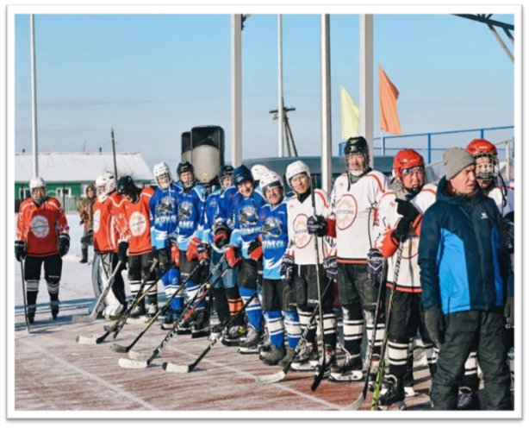
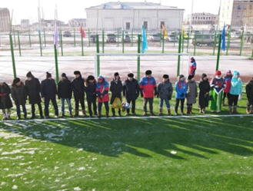
По Федеральному проекту «Бизнес-Спринт (Я выбираю спорт)» в 2023 году на территории парка культуры и отдыха г. Гусиноозерск начато строительство умной площадки с цифровыми сервисами по схеме Государственно-частного партнерства. Данная площадка будет содержать в себе современные спортивные игровые зоны микроформатов для массового спорта – стритбол, уличный футбол, панна. Стоимость объекта составляет 74 267,16 тыс. руб. В 2024 году будет введена в эксплуатацию.
Благодаря статусу «Олимпийский» спортивная школа г. Гусиноозерск уже на протяжении 5-ти лет получает субсидии из средств федерального, республиканского и местного бюджетов на приобретение спортивного оборудования и инвентаря. В рамках реализации федерального проекта «Спорт – норма жизни» Национального проекта «Демография» в 2023 году МБУ ДО «Спортивная школа олимпийского резерва» получены 2 субсидии на общую сумму 938,79 тыс. руб. на приобретение спортивного оборудования и инвентаря по таким видам спорта, как лыжные гонки, стрельба из лука, спортивная борьба, легкая атлетика и инвентарь для общей физической подготовки.
В рамках реализации мероприятий на развитие общественной инфраструктуры проведен капитальный ремонт стадиона «Шахтер» г. Гусиноозерск, универсального спортивного комплекса им. Н.Д. Бадмаева на сумму 895,17 тыс. руб. Приобретено оборудование для спортивного комплекса им. Н.Д. Бадмаева на сумму 475,62 тыс. руб. и на проведение работ по установке ограждения на территории лыжной базы им. З.В. Куликовой направлено 200,00 тыс. руб.
В 2022 году Селенгинским районом продолжилась реализация проекта «Поверь в себя: лыжи и ролики мечты». Проект направлен на реабилитацию и социализацию детей с ограниченными возможностями (ДЦП, аутизм, Синдром Дауна, с нарушением зрения и слуха и др.) при помощи катания на лыжах и роликах по программе АНО «Лыжи мечты» Сергея Белоголовцева. Занятия организованы бесплатно на лыжной базе МБУ СШОР г. Гусиноозерска. Созданы условия для реабилитации сельских детей ближе к дому. В соответствии с программой лыжероллерная трасса была дополнена необходимым оборудованием, для занятий с детьми с ограниченными возможностями. Также, для работы с особенными детьми прошли подготовку два тренера-инструктора. Реализация проекта происходит ежедневно, в течении всего календарного года.
За отчетный период инструктора по физической культуре и спорту систематически вели оздоровительную работу с 37 несовершеннолетними, 4 молодыми людьми и 2 взрослыми с ОВЗ с учетом всех требований Роспотребнадзора.
Ребята участвуют в соревнованиях различного уровня, и становятся победителями и призерами:
- 1-5 августа прошли II всероссийские соревнования среди людей с ограниченными возможностями здоровья «Старты мечты» по командным видам спорта. По итогам 5 соревновательных дней участники из Селенгинского района заняли 2 общекомандное место во всероссийских соревнованиях!
- 13 мая 2023 года в г. Улан-Удэ, состоялись открытые Республиканские старты по скалолазанию «Лига Мечты», в дисциплине «лазание на трудность», для детей с ОВЗ, наши воспитанники стали призерами;
- 16-19 июня прошли IV межрегиональные и всероссийские неофициальные соревнования среди людей с ограниченными возможностями здоровья «Старты мечты» по роллер спорту, соревнования в г. Башкортостан. Наш воспитанник занял первое место;
- 14 октября на Центральном стадионе г. Улан-Удэ состоялись «Республиканские старты мечты по роллер-спорту». В соревнованиях приняли участие более 30 человек из Республики Бурятия. Селенгинский район был представлен 5-ю участниками в разных возрастных категориях: 1 участник занял – 1 место; 2 участника – 2 место; 2 участника – 3 место.
- 1 по 6 декабря в г. Таштагол Кемеровской области прошли всероссийские старты мечты по горным лыжам с детьми ОВЗ. В соревнованиях приняли участие 43 спортсмена из 8 регионов России. Республика Бурятия была представлена тремя участниками, среди которых наша спортсменка из Гусиноозерска - Сафонова Елизавета. По итогу соревнования, Елизавета заняла 2 место.
В Селенгинском районе при МКУ «КФКСИМП» ведут свою деятельность 12 дворовых инструкторов по физической культуре и спорту, которые еженедельно проводят различные мероприятия и работают в секциях по стрельбе из лука, национальной борьбе, волейболу, мини-волею, футболу и настольному теннису, организуют участие населения в районных мероприятиях, принимают нормативы Всероссийского физкультурно-спортивного комплекса «Готов к труду и обороне». Нормативы сданы всеми возрастными категориями, начиная с самой младшей I ступени. Проведено 28 мероприятий по сдачи нормативов. Общее количество сдавших – 1305 человек.
Селенгинский район, в лице Председателя комитета по физической культуре, спорту и молодёжной политики Хартанова Аркадия Вячеславовича, был награжден как лучший Муниципальный орган управления физической культурой и спортом.
На 01 января 2024 года в Селенгинском районе функционирует 109 спортивных сооружений, в том числе 66 плоскостных, 36 спортивных залов, 3 стадиона, 1 лыжная база с лыжероллерной трассой, 1 лукодром и две борцовские юрты.
Основной задачей в развитии физической культуры и спорта в текущем - 2024 году будет являться задача дальнейшего формирования и развития физического развития детей, взрослых, старшего поколения. В интересах исполнения этой задачи запланированы мероприятия по широкому вовлечению жителей в физкультурное движение и спорт.



2.11. Молодежная политика

Молодежь Селенги – наследие и будущее района, его традиции и перспективы. Взаимодействие всех структур власти и молодежи дает свои положительные результаты. В Селенгинском районе деятельность в сфере молодежной политики ведет Межпоселенческий молодежный Дом Молодежи Селенги, на базе которого в 2022 году был открыт сбор гуманитарной помощи для беженцев ДНР, ЛНР, участникам СВО, а также прием и выполнение заявок по оказанию помощи семьям мобилизованным. За 2023 год в РЦД «ДоброДом» доставлено 3,0 тонны гуманитарной помощи.
В Селенгинском районе численность молодёжи от 14 до 35 лет составляет 11 789 человек.
За последние 5 лет помощь в получении свидетельства на приобретение жилья была оказана 27 семьям, в 2023 году была предоставлена социальная выплата молодым семьям для приобретения (строительства) жилья в рамках основного мероприятия «Обеспечение жильем молодых семей» Государственной программы Российской Федерации «Обеспечение доступным и комфортным жильем и коммунальными услугами граждан Российской Федерации» - 2 249,10 тыс. руб. Сертификаты получили 5 семей. На 31 декабря 2023 года в улучшении жилищных условий нуждаются 26 молодых семей.

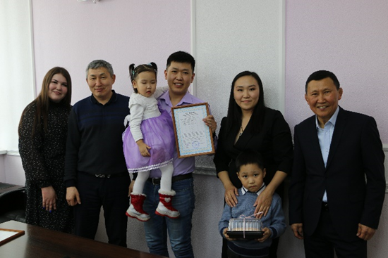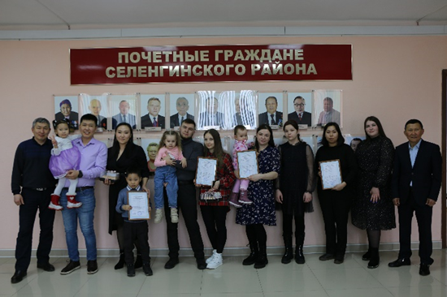

В Селенгинском районе первый в Республике Бурятия Селенгинский районный ресурсный центр добровольчества «Селенга», открытый на базе первого молодёжного центра в Республике Бурятия «ММДМС ежедневно проводят мероприятия, акции, оказывают помощь пенсионерам, инвалидам и людям, оказавшимся в трудной жизненной ситуации.
Количество добровольцев составляет около 4,0 тыс. чел.: школьного возраста (от 7 до 13 лет) – 1 715 чел., в возрасте от 14 до 35 лет – 1 889 чел., от 36 до 54 лет – 249 чел., «серебряного» возраста (55 лет и старше) – 78 чел.
Селенгинский районный Ресурсный центр добровольчества «Селенга» насчитывает свыше 700 участников, зарегистрированных на платформе DOBRO.RU, на которой активно ведется работа по мероприятиям и акциям, работа с волонтерскими книжками. Продолжается работа Межрайонной Школы волонтера, за 2023 год обучение прошли 600 участников.

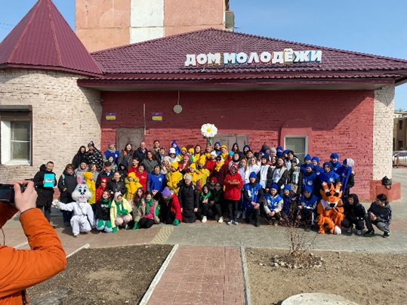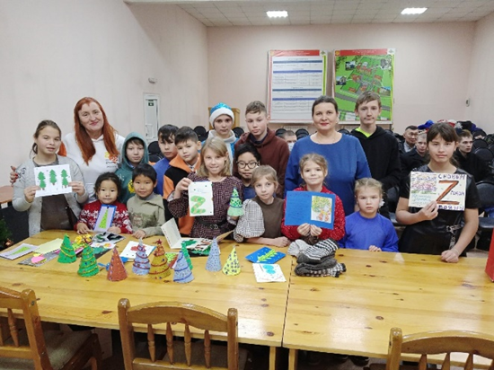

Основные направления деятельности в 2023 году:
- в рамках Всероссийской акции #МЫВМЕСТЕ юные волонтёры активно принимают участие в акции «Письмо солдату», а также рисуют рисунки, создают обереги своими руками. На постоянной основе оказывается помощь 35 одиноко проживающим гражданам.
- проводится ежегодная акция «Подарок Деда Мороза» за счет сбора подарков на «Полках Добра». Экоотрядом добровольцев БРО ВОО «Союз добровольцев России», проведено за год 6 масштабных экологических акций «Сохраним Байкал вместе», «Чистый Байкал», «Большая вода начинается с малой», «Чистое Гусиное», «Святые места Селенгинского района». Совместно с Гусиноозерской ЦРБ проводятся совместные акции, направленных на профилактику ЗОЖ «День здоровья», «Донорство», «Белая ромашка». Принято участие в акциях «Георгиевская ленточка», «Сад памяти».
- на постоянной основе ведется работа военно-патриотического клуба «ХоМоБуды», ведётся сбор гуманитарной помощи для участников СВО на базе молодёжного центра ММДМС. Одна из крупнейших волонтёрских организаций в этой сфере – Всероссийская общественная организация «Волонтеры Победы» с участниками более 500 ребят.
В 2023 году проведена работа по введению новых форматов мероприятий в сфере молодежной политики, таких как: «Вечер настольных игр», «Коннект». Данные мероприятия проводятся несколько раз в год и охватывают наибольшее количество подростков.
Ведется работа по формированию молодёжной команды Селенгинского района, куда входят лидеры молодёжи от городского и сельских поселений, в сентябре 2023 года проведен слет команды и сельской молодёжи района «Фестиваль сельской молодёжи» для создания совместных планов и налаживание коммуникаций для дальнейшей работы с сфере молодежной политики.
Селенгинский район в 2023 году вошел в число победителей Всероссийского конкурса программы комплексного развития молодежной политики в регионах России «Регион для молодых» от Федерального агентства по делам молодёжи. В 2024 году будет проведен капитальный ремонт Молодежного центра «ММДМС».
По итогам работы за 2023 год на республиканском конкурсе Министерства спорта и молодежной политики «Признание – 2023» в номинации «Время профессионалов», главный специалист МКУ «Комитет по физической культуре, спорту и молодежной политики» Панькова Алина Константиновна заняла почетное 3 место. В номинации «Социальный волонтер года» дипломом Iстепени награжден Антипов Владимир Владимирович.
12 декабря 2023 году состоялось торжественное открытие «Доска почета молодежи муниципального образования «Селенгинский район».

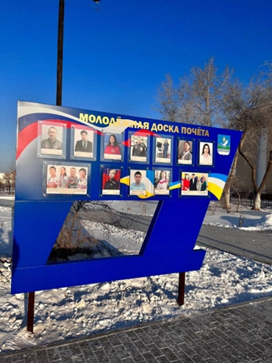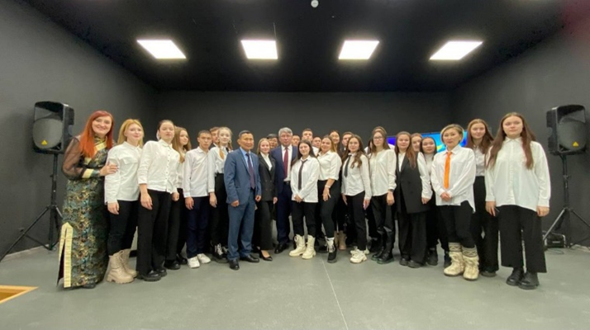

Мероприятия позволяют привлечь большее количество молодых людей и активистов в волонтерское движение. По итогам работы за 2023 год показатель «Увеличение доли молодых людей, принимающих участие в добровольческой деятельности, в общем количестве молодежи Селенгинского района» составил 33%, или 3 891 человек.


2.12. Социальная защита, опека и попечительство, КДН
В 2023 году на реализацию мер социальной поддержки населения направлено 220,72 млн. рублей, в т.ч. в рамках нацпроекта «Демография» – 202,46 млн. руб., в том числе на:
- единовременную выплату в случае рождения (усыновления) первого ребенка - 82 семей на сумму 2,62 млн. руб.;
- региональный материнский (семейный) капитал в связи с рождением второго ребенка - 80 семей на сумму 17,78 млн. руб.;
- ежемесячную выплату в случае рождения (усыновления) третьего ребенка или последующих детей – 506 семьи на сумму 76,66 млн. рублей.
Также выплачена ежемесячная выплата на детей в возрасте от 3 до 7 лет включительно – 1096 семьям на сумму 105,40 млн. руб.
За 2023 год заключено 98 социальных контрактов на сумму 18,26 млн. руб., в том числе на:
- поиск работы - заключено 33 контрактов, по окончанию которых трудоустроено 33 гражданина;
- осуществление индивидуальной предпринимательской деятельности - 31 контрактов на изготовление полуфабрикатов, оказание косметических услуг, проведение ремонтных работ, открытие магазина и прочие;
- ведение личного подсобного хозяйства - 18 контрактов (граждане приобрели КРС, свиней, кур);
- обеспечение пожарной безопасности – 3 контракта;
- осуществление иных мероприятий, направленных на преодоление малоимущим гражданином трудной жизненной ситуации - 13 контрактов (удовлетворение текущих потребностей граждан в приобретении товаров первой необходимости, одежды, обуви, лекарственных препаратов, и т.д.).
По состоянию на 01.01.2024 г. на учете в органе опеки и попечительства Администрации МО «Селенгинский район» состоит 192 детей-сирот и детей, оставшихся без попечения родителей, из них:
- 90 детей-сирот и детей, оставшихся без попечения родителей, оформлены под опеку и попечительство на безвозмездной основе (70 семей),
- в приемных семьях 91 детей (52 приемные семьи),
- 5 детей находятся под предварительной опекой,
- 6 детей находятся под опекой по заявлениям родителей,
- 4 ребенка в семьях усыновителей,
- 16 детей пребывает в ГБУСО «Селенгинский центр социальной помощи семье и детям» на полном государственном обеспечении (из них 11 детей из других районов республики).
В 2023 году в семьи устроено 36 детей, у 23 детей изменена форма устройства. Также, в отчетном периоде прошли обучение 38 кандидатов желающих принять детей в замещающую семью и желающих усыновить детей.
Органом опеки и попечительства ведется ежемесячный мониторинг прохождения диспансеризации детьми-сиротами и детьми, оставшимися без попечения родителей. За 2023 год прошли диспансеризацию 172 детей, из них 9 детей имеют 1 группу здоровья, 129 ребенка имеют 2 группу здоровья, 11 детей имеют 3 группу здоровья, 23 ребенка – 5 группу, имеют инвалидность.
Всего состоит на учете 249 человек из категории детей-сирот и детей, оставшихся без попечения родителей. В 20213 году по договорам найма специализированного жилищного фонда 12 человек получили квартиры на рынке вторичного жилья.
Основная задача комиссии по делам несовершеннолетних – это координация и обеспечение взаимодействия органов и учреждений системы профилактики безнадзорности правонарушений несовершеннолетних, оказание методической помощи комиссиям в сельских поселения района, работа по раннему выявлению социального сиротства и организации семейного устройства детей – сирот, детей, оставшихся без попечения родителей.
В 2023 году на учет были поставлены 47 несовершеннолетних по различным основаниям, в том числе 7 осужденных к мерам наказания, не связанным с лишением свободы, 13 за совершение общественно – опасных деяний, 11 – подозреваемых, обвиняемых в совершении преступлений.
Снято с учета 44 несовершеннолетних, из которых 30 несовершеннолетних снято в связи с исправлением.
По состоянию на 01.01.2024 года на учете ПДН состоит 28 (32) несовершеннолетних, в том числе 3 осужденных к мерам наказания, не связанным с лишением свободы. (24 - в г. Гусиноозерск, 1- с. Новоселенгинск, 3 - с. Тохой).
За 12 месяцев 2023 года в ДЧ О МВД России по Селенгинскому району доставлено 28 несовершеннолетних (49). На территории Селенгинского района совершено 21 преступление, в АППГ - 22.
В рамках профилактики безнадзорности и правонарушений несовершеннолетних, повышения роли общественности в их воспитании, в соответствии с Законом Республики Бурятия от 05.05.2011 г. № 2015 – V «Об общественных воспитателях несовершеннолетних» над несовершеннолетними, преступившими закон закреплено 31 общественных воспитателей.
В целях профилактики семейного неблагополучия и жестокого обращения с детьми организовано и проведено 63 межведомственных рейда по торговым точкам на предмет выявления продажи спиртных напитков несовершеннолетним. За продажу алкогольной продукции несовершеннолетним составлено 2 административных протокола, назначено наказание в виде административного штрафа.
По состоянию на 01 января 2024 года на профилактическом учете в ПДН ОМВД России по Селенгинскому району состоит 1 группа негативной направленности, в состав которых входит 3 несовершеннолетних.
В 2023 году из средств местного бюджета по муниципальной программе «Охрана общественного порядка» подпрограммы «Профилактика преступлений и иных правонарушений» направлено на профилактические мероприятия 35,0 тыс. руб.
В течение 2023 года совместно с сотрудниками Отделения ГИБДД проведены профилактические мероприятия по безопасности дорожного движения, профилактике детского травматизма в зимний период. Советником директора по воспитанию МБОУ «Загустайская СОШ», учащимися правоохранительного класса, принято участие в съемке социального видеоролика «Безопасность дорожного движения». Разработан видеопрактикум для родителей и педагогов «Как обезопасить детей от возможных манипуляций с их сознанием в сети интернет, направленных на причинение вреда здоровью и жизни», который просмотрели 312 родителей и 8 педагогов.
В образовательных учреждениях с целью выявления антиобщественных групп несовершеннолетних в течение учебного года проводилась профилактическая работа с охватом более 5 тысяч учащихся.
В рамках межведомственного профилактического мероприятия «Условник 2023» проверены по месту жительства 12 несовершеннолетних, состоящих на учете в ПДН, проверено 5 лиц, имеющих отсрочку исполнения наказания, обследовано по месту жительства 3 несовершеннолетних.
В феврале 2023 года настоятелем Загустайского дацана Баясхалан ламой проведены «Уроки буддизма» для несовершеннолетних, состоящих на профилактическом учете в ОУУП и ПДН О МВД России по Селенгинскому району.
В рамках реализации Государственной программы Республики Бурятия «По профилактики правонарушений несовершеннолетних», 17 марта 2023 году 10 несовершеннолетних, состоящих на учете в ПДН приняли участие в экскурсии в этнокомплекс «Ацагат» в Заиграевском районе Республики Бурятия.
19 апреля 2023 году инспекторами ПДН, совместно со специалистами по физической культуре, спорту и молодежной политике АМО «Селенгинский район» проведен товарищеский матч по мини футболу между сотрудниками правоохранительных органов и несовершеннолетними, состоящими на профилактическом учете в ПДН с участием 14 несовершеннолетних.
В Селенгинском районе организована межведомственная работа по предупреждению криминальных проявлений среди подростков. Ежегодно комиссией утверждается Комплексный межведомственный план мероприятий по профилактике безнадзорности, беспризорности, наркомании, токсикомании, алкоголизма, суицидов, правонарушений несовершеннолетних, защите их прав на территории Селенгинского района.

- Бюджетная политика


3.1. Местный бюджет

В 2023 году реализованы меры бюджетной политики, направленные на сохранение устойчивости и сбалансированности бюджета Селенгинского района.
Осуществлены задачи по обеспечению исполнения бюджета, повышению эффективности управления муниципальным долгом, эффективности использования бюджетных средств, муниципального имущества, земельного фонда.
Основные параметры консолидированного бюджета муниципального образования «Селенгинский район» по доходам в 2023 году исполнены в объеме 3 млрд. 25 млн. рублей, увеличение составило 163% к уровню 2022 года.
В структуре доходов консолидированного бюджета за 2023 год 11,1% или 336,7 млн. руб. (108% к уровню 2022 года) приходится на налоговые и неналоговые доходы.

Таблица 6.

Основные итоги исполнения консолидированного бюджета Селенгинского района за 2023 год, руб.

Показатели | 2022 год | 2023 год план | 2023 год факт | % исполне ния плана | откл. от плана
Доходы, всего | 1 855 708,83 | 3 017 879,97 | 3 025 236,89 | 100,2% | 7 356,92
Налоговые и неналоговые доходы | 311 779,05 | 327 214,51 | 336 727,60 | 102,9% | 9 513,15
Налог на доходы физ. лиц | 174 954,76 | 192 262,46 | 199 973,35 | 104,0% | 7 710,89
Акцизы | 23 230,67 | 23 714,27 | 23 943,22 | 101,0% | 228,95
Налог на имущество физических лиц | 4 240,16 | 4 301,60 | 4 329,13 | 100,6% | 27,53
Налог, взимаемый с применением УСНО | 24 212,82 | 29 545,00 | 29 449,34 | 99,7% | - 95,66
Земельный налог | 17 124,94 | 16 229,03 | 16 564,69 | 102,1% | 335,67
Безвозмездные поступления | 1 543 929,78 | 2 690 665,51 | 2 688 509,28 | 99,9% | -2 156,23
Поступления налога на доходы физических лиц за отчетный год составили 199 973,35 тыс. руб. или больше планового назначения на 4,0%. По сравнению с 2022 годом поступление НДФЛ увеличилось на сумму 25 018,59 тыс. руб. в отчетном году или 14,3 %, в связи с увеличение с 01 октября 2023 года заработной платы на 6,1% и увеличением МРОТ с 01 января 2023 года.
Доходы от уплаты акцизов на нефтепродукты за 2023 год в консолидированный бюджет составили 23 943,22 тыс. руб., что составило 101,0% от утвержденных плановых назначений. По сравнению с 2022 годом увеличение составило 712,55 тыс. руб. в связи с изменением распределения доходов между федеральным и региональными бюджетами.
Налоги на имущество за отчетный год поступили на сумму 20 893,83 тыс. руб. или 102,2 % от плановых назначений, в том числе:
- налог на имущество физических лиц поступил на сумму 4 329,13 тыс. руб. или 100,6 % к плану;
- земельный налог – 16 564,69 тыс. руб. или 102,1 % к плану (земельный налог с организаций – 8 309,15305 тыс. руб. или 99,4 % к плану, земельный налог с физических лиц – 8 255,54165 тыс. руб. или 104,9 % к плану).
В целях своевременной оплаты имущественных налогов и снижения задолженности в 2023 году проведены следующие мероприятия:
- на регулярной основе проводится информирование населения о сроках и способах оплаты, статьи - напоминания о необходимости погашения задолженности по имущественным налогам за 2022 год и своевременной оплате имущественных налогов;
- проведены совещания с представителями налоговых органов, руководителями бюджетных организаций, крупных предприятий города, предприятий ЖКХ, банковских организаций по вопросу взаимодействия по своевременной уплате имущественных налогов населением;
- организованы выездные офисы в поселениях района совместно с сотрудниками МРИ ФНС №8 по РБ, службой судебных приставов, работниками МФЦ и Администрации, где можно было получить консультацию по своим имущественным налогам, налоговым вычетам, зарегистрироваться в интернет-сервисе «Личный кабинет налогоплательщика», получить налоговое уведомление.
В 2023 году МО «Селенгинский район» выполнен совокупный показатель собираемости имущественных налогов физических лиц в размере 98,9% при плановом показателе 95%, установленном региональным проектом «Увеличение доходов консолидированного бюджета от имущественных налогов в 2023 году». В 2022 году данный показатель составлял 102,6%.
Решение приоритетных вопросов развития района осуществлялось посредством финансирования 21 муниципальной программы на общую сумму 2 млрд. 657 млн. рублей.
Задачи на 2024 год: принятие мер по увеличению поступления налоговых и неналоговых доходов; концентрация ресурсов на приоритетных направлениях; повышение эффективности и результативности использования бюджетных средств; мониторинг исполнения бюджета, недопущение наличия просроченной кредиторской и дебиторской задолженности республиканского бюджета; совершенствование механизмов внутреннего государственного финансового контроля.


3.2. Земельные и имущественные отношения

Основным направлением в сфере эффективного распоряжения муниципальным имуществом и не разграниченными земельными участками являются:
- формирование доходов районного бюджета;
- разграничение объектов муниципальной собственности;
- инвентаризация муниципального имущества;
- повышение эффективности использования муниципального имущества и земельных участков.
В 2023 году от использования муниципального имущества и земельных участков поступило 28,341 тыс. руб., что составило 133,53% (21 223,78 тыс. руб.) к аналогичному периоду 2022 года, в том числе от приватизации имущества 4 967,2 тыс. руб., аренды имущества 4 419,3 тыс. руб., аренды земель 13 316,3 тыс. руб., продажи участков 4 601,0 тыс. руб.
В целях повышения качества услуг социальной сферы, в собственность муниципального образования «Селенгинский район» из республиканской собственности принято имущество в количестве 1624 шт. (спортинвентарь, оргтехника, библиотечный фонд, учебники). Данное имущество закреплено на праве оперативного управления за общеобразовательными школами, учреждениями дополнительного образования и культуры. Приняты 23 жилых помещения и переданы по договорам социального найма в соответствии с законом Республики Бурятия от 14.11.2019 № 678-VI «О наделении органов местного самоуправления отдельными государственными полномочиями Республики Бурятия по обеспечению жилыми помещениями детей-сирот и детей, оставшихся без попечения родителей, лиц из числа детей-сирот и детей, оставшихся без попечения родителей», а также 3 автомобиля, которые переданы в оперативное управление муниципальным учреждениям.
В соответствии с Федеральным законом от 24.07.2002 N 101-ФЗ «Об обороте земель сельскохозяйственного назначения» в фонд перераспределения земель дополнительно включено 884,8 га, общий фонд составил 12357,5 га. В Гусиноозерском городском суде рассмотрено 73 исковых заявления о признании права собственности муниципальных образований сельских поселений, в муниципальную собственность зарегистрировано 3 408 га. 455 гражданам судом дано право оформить свидетельство о праве на наследство по закону на земельные доли (выморочное имущество), общей площадью 1342 га. Данным правом граждане могут воспользоваться в течении года.
Вовлечено в оборот 212 земельных участков, из них предоставлено 178 земельных участков из земель сельскохозяйственного назначения.
С 01.08.2019 года вступил в силу Федеральный закон от 01.05.2016 N 119-ФЗ «Об особенностях предоставления гражданам земельных участков, находящихся в государственной или муниципальной собственности и расположенных на территориях субъектов Российской Федерации, входящих в состав Дальневосточного федерального округа, и о внесении изменений в отдельные законодательные акты Российской Федерации». С 01.08.2019 по 01.02.2020 года «Дальневосточный гектар» могли получить только жители Республики Бурятия, с 02.02.2020 по 31.07.2020 года жители Республики Бурятия и Забайкальского края, с 01.08.2020 года право на получение земельных участков имеют все граждане Российской Федерации.
Правом на получение гектара в Селенгинском районе воспользовались 537 граждан, в том числе в 2023 году 42 гражданина. Заключено 22 договоров безвозмездного пользования, 7 граждан аннулировал заявление, 13 гражданам в предоставлении отказано в связи с несогласием гражданина с иным вариантом (испрашиваемые земельные участки входили в территорию общего пользования или находятся в собственности граждан). С заявлением о получении земельного участка в Селенгинском районе обратились земляки и жители, проживающие в городах Москва, Батайск Ростовской области, Михайловск Ставропольского края, Иркутск, Ростов-на-Дону, Санкт-Петербург.
В целях уточнения местоположения границ земельных участков, объектов недвижимого имущества заключены муниципальные контракты с ООО «Центр кадастровых работ» на проведение комплексных кадастровых работ, в отношении 448 объектов, в том числе 265 земельных участка, 183 объекта капитального строительства. Работы проводились в муниципальном образовании сельском поселении «Загустайское». Стоимость работ составила 386,9 тыс. руб.
Введено в эксплуатацию 6 005 кв. м. индивидуального жилья или 129% к плану 2023 года. Выдано 16 градостроительных планов, получено 18 уведомлений о планируемом строительстве, 16 уведомлений о построенных жилых домах.
В 2023 году выполнены проектные работы по внесению изменений в Генеральный план муниципального образования сельское поселение «Новоселенгинское» и Правила землепользования и застройки.

- Инфраструктурное развитие

4.1. Жилье и капитальные вложения

Одним из приоритетных направлений градостроительства является жилищное строительство. За 2023 год на территории Селенгинского района введено в эксплуатацию 69 жилых домов, площадью 7 882 кв.м., при годовом плане 4 661 кв. м. Годовой план выполнен на 169 %.
Одним из основных индикаторов развития строительного комплекса является общая площадь жилых помещений. За отчетный период в Селенгинском районе площадь жилых помещений в среднем на одного жителя составила 23,20 кв.м.
В 2023 году выдано 69 уведомлений о соответствии указанных в уведомлении о планируемом строительстве или реконструкции объекта ИЖС или садового дома установленным градостроительным параметрам и 69 уведомлений о соответствии построенных или реконструированных объектов ИЖС или садового дома требованиям законодательства о градостроительной деятельности.
Удельный вес ветхого и аварийного жилищного фонда от общего объема жилищного фонда составляет по району 0,53%.
Завершены проектные работы по разработке проектной и рабочей документации по объекту «Строительство средней общеобразовательной школы на 250 мест г. Гусиноозерск». Также, начаты работы по проектированию централизованной системы водоснабжения у. Ташир, срок завершения – 2024 год.
По Программе местного развития и обеспечения занятости для шахтерских городов и поселков по направлению «Содействие переселяемым из ветхого жилья гражданам в приобретении (строительства) жилья взамен сносимого» переселена 1 семья (2 чел., 42 кв.м.), освоено 3 525,6 тыс. руб.
В рамках реализации Федерального проекта «Формирование современной городской среды» Национального проекта «Жилье и городская среда» и в целях повышения качества и комфорта городской среды на территории Селенгинского района в 2023 году выполнены работы по благоустройству 3-х общественных в г. Гусиноозерск, у. Тохой и с. Гусиное Озеро и 2-х дворовых территорий в г. Гусиноозерск, с. Гусиное Озеро на сумму 15 154,0 тыс. руб.
В 2023 году реализован первый этап по благоустройству сквера Пионерский г. Гусиноозерск. Произведены работы по укладке тротуарной плитки, проведена замена участков мозаики фонтана, подключена подсветка фонтана, установлены скамейки, урны; выполнены работы по обустройству ливневой системы и освещения сквера на сумму 5178,3 тыс. руб.

Сквер «Пионерский» г. Гусиноозерск

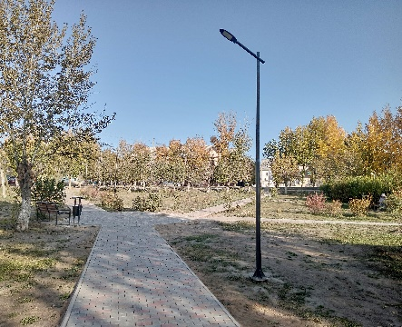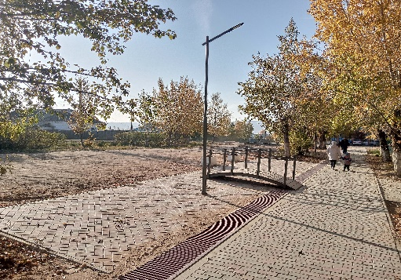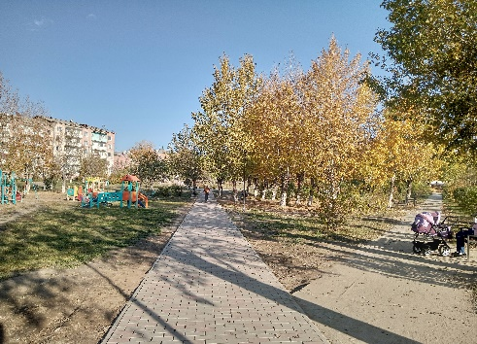
По благоустройству дворовой территории г. Гусиноозерск, ул. Ключевская, д. 15, д. 23, выполнены работы по устройству асфальтобетонных покрытий проездов и тротуаров, установке скамеек и урн, обеспечению освещения на сумму 7 000,0 тыс. руб.
В с. Гусиное Озеро выполнены следующие работы по благоустройству дворовой территории ул. Первомайская, д. 3: укладка тротуарной плитки, установка ограждения, установка скамеек и урн, монтаж освещения.
По благоустройству общественной территории ул. Путейская, 1А выполнены работы по укладке тротуарной плитки, установке скамеек и урн, обустройство освещения. Благоустройство данной территории разделено на этапы из-за большой площади территории и недостаточного финансирования.
На благоустройство дворовой и общественной территории в с. Гусиное озеро направлено 1 775,7 тыс. руб.
В рамках исполнения муниципального контракта на сумму 1200,0 тыс. руб. подрядчиком в у. Тохой по ул. Ленина по благоустройству парка культуры и отдыха выполнены работы по укладке тротуарной плитки, установлены скамейки и урны, обустроено освещение территории.
В рамках проекта «Всероссийского конкурса благоустройства малых городов и исторических поселений в 2023 году» выполнены работы по благоустройству центрального парка в г. Гусиноозерск на сумму 85 000,0 тыс. руб. В парке создана спортивная зона с тренажерами, комплексом для воркаута. Размещены теневые навесы и беседки в зонах тихого отдыха. Созданы детские площадки с размещением игрового оборудования. Смонтированы освещение и видеонаблюдение. Создано комфортное общественное пространство, где можно прогуляться, заняться спортом, отдохнуть.
В 2023 году в рамках реализации проекта «1000 дворов» в рамках мероприятий Плана социального развития центров экономического роста Республики Бурятия на территории г. Гусиноозерск, у. Ехэ-Цаган, у. Нижний Убукун обустроены 4 детские площадки сертифицированным детским оборудованием для разных возрастных категорий детей, спортивными тренажерами и обустроены зоны отдыха на общую сумму 27,3 млн. руб.

Детская площадка у. Ехэ-Цаган Детская площадка у. Нижний Убукун
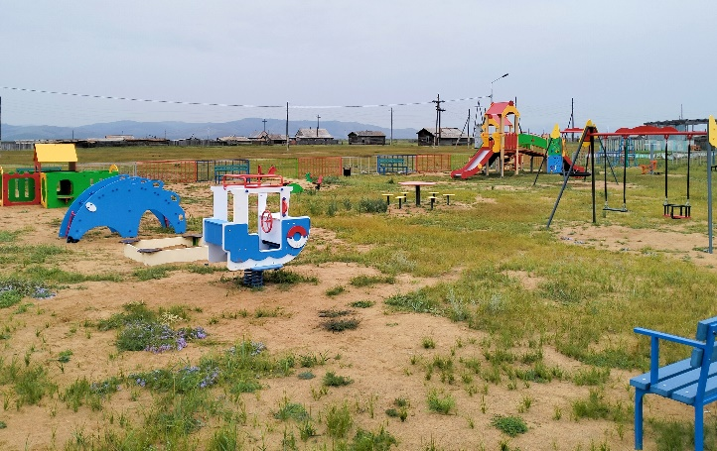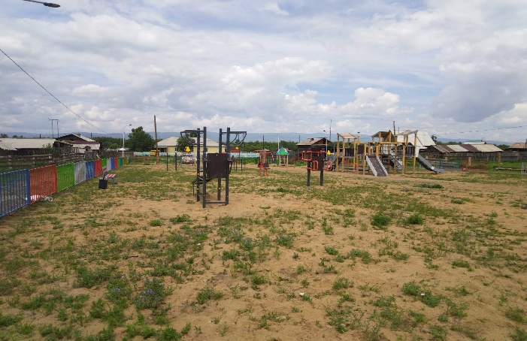

В рамках реализации мероприятий по общественной инфраструктуре благоустроены сельские поселения на сумму 1 869,96 тыс. руб.
На территории МО Селенгинский район находятся два отдела Агентства по организации и обеспечению деятельности Селенгинского и Гусиноозерского лесничеств, АУ РБ «Селенгинский лесхоз».
В рамках регионального проекта «Сохранение лесов» Национального проекта «Экология» в 2023 году из федерального бюджета выделены средства на приобретение снегоболотохода в комплекте с транспортным прицепом на сумму 1 333,33 тыс. руб. На лесовосстановление направлено 1 638,08 млн. руб.


4.2. Жилищно-коммунальное хозяйство.

В 2023 году на реализацию мероприятий по модернизации, капитальному ремонту и подготовке к отопительному сезону 2023/2024 гг. объектов коммунальной инфраструктуры, находящихся в муниципальной собственности муниципального образования «Селенгинский район», в 2023 году направлено 9,89 млн. руб., в т.ч. РБ – 9,44 млн. руб., МБ – 0,45 млн. руб.
В рамках выделенной субсидии выполнены работы:
- по капитальному ремонту участка трассы совмещенной прокладки теплоснабжения и водопровода протяженностью 277 м от ТК-1 до ТК-20 по ул. Профсоюзная с. Селендума;
- по капитальному ремонту участка трассы теплоснабжения протяженностью 114 м от ТК-2/5 до ТК-2/7 по ул. Советская с. Гусиное Озеро;
- по капитальному ремонту Центральной котельной с. Гусиное Озеро;
- приобретена и установлена резервная ДЭС мощностью 250 кВт для Центральной котельной с. Гусиное Озеро.
На подготовку к отопительному сезону 2023/2024 гг. ресурсоснабжающими, управляющими и обслуживающими организациями предусмотрены и освоены собственные средства в размере 46,8 млн. руб., в том числе:
- ООО «Импульс Плюс» направлено 2,5 млн. руб.;
- Филиал ГО ГРЭС АО «Интер РАО-Электрогенерация» – 29,8 млн. руб.;
- ООО «Горводоканал» – 3,9 млн. руб.;
- Управляющие компании – 10,6 млн. руб.
В августе 2023 года на заседании штаба Правительственной комиссии по региональному развитию в России под председательством зампреда Правительства Российской Федерации Марата Хуснуллина, было одобрено 45 заявок регионов на обновление автобусных парков за счет специальных казначейских кредитов, в том числе заявка Республики Бурятия. Всего в Республику Бурятия поставлено 78 транспортных средств, в том числе 11 автобусов в Селенгинский район (4 автобуса – ПАЗ и 7 автобусов – Газель). Данные автобусы будут осуществлять перевозки пассажиров и багажа по муниципальным маршрутам на территории муниципального образования «Селенгинский район».
В 2023 году рамках реализации второго этапа проекта «Устранение цифрового неравенства», целью которого является обеспечение универсальными услугами связи жителей населенных пунктов численностью от 100 до 500 человек, включая высокоскоростной доступ к Интернет и доступ к услугам сотовой связи посредством базовых станций сотовой связи 4-го поколения (LTE), в еще 4-х населенных пунктах Селенгинского района - в у. Цайдам, у. Енхор, п. Поворот, с. Средний Убукун оператором универсального обслуживания (ПАО «Ростелеком») установлены базовые станции сотовой связи стандарта 4G (LTE).
За 2023 год предприятиями ЖКХ района предъявлено счетов за оказанные жилищно-коммунальные услуги на сумму 220 391,33 тыс.руб., в т.ч в разрезе потребителей:
- населению – 162 098,65 тыс.руб.
- бюджетным организациям – 38 045,0 тыс.руб.
- прочим потребителям – 20 247,68 тыс.руб.
Выручка от реализации услуг составила – 211 468,77 тыс.руб., в т.ч. в разрезе потребителей:
- население – 146 937,88 тыс.руб.
- бюджетные организации – 40 488,82 тыс. руб.
- прочим потребителям – 18 777,06 тыс. руб.
Расходы предприятий от оказания жилищно-коммунальных услуг за отчетный период составили – 195 667,23 тыс.руб.
Результат по основным видам деятельности составляет прибыль в сумме – 24 724,1 тыс.руб.
Сбор платежей за ЖКУ за 2023 год составляет 95,9 %.
За 2023 год численность работающих составила 203 чел. Среднемесячная заработная плата составила 18 387,14 руб.
Дебиторская задолженность 165 251,35 тыс. руб., в т.ч. по населению 162 961,80 тыс. руб. или 98,6 % от всей задолженности.
Кредиторская задолженность составляет 2 803,05 тыс. руб.
В рамках Федерального проекта «Чистая вода» Национального проекта «Жилье и городская среда»:
1. Заключен муниципальный контракт от 17 февраля 2023 года на выполнение работ по объекту «Строительство водозаборных сооружений в с. Гусиное Озеро Селенгинского района Республики Бурятия». Срок окончания выполнения работ: 30 июня 2024 года.
В рамках заключенного муниципального контракта ведутся работы по строительству новых водозаборных сооружений и сетей водоснабжения протяженностью около 16 км с необходимым количеством водоразборных колонок и пожарных гидрантов (строительство 4 скважин с павильонами, 2-х резервуаров для чистой воды, повысительной насосной станции, станции водоподготовки, ДЭС, резервуара промывных вод и другие). После окончания строительства и ввода системы централизованного водоснабжения в эксплуатацию, будет определена эксплуатирующая организация.
2. Заключен муниципальный контракт от 26 апреля 2023 года на выполнение работ по объекту «Строительство системы централизованного водоснабжения у. Ташир Селенгинского района Республики Бурятия (в том числе разработка проектной и рабочей документации) на сумму 14 006,39 тыс. руб., в т.ч. РБ – 13 306,07 тыс. руб., МБ – 700,32 тыс. руб. Срок действия контракта до 30 декабря 2023 года и до полного его исполнения.
В рамках заключенного муниципального контракта ведутся работы по проектированию новых водозаборных сооружений и сетей водоснабжения протяженностью около 8 км с необходимым количеством водоразборных колонок и пожарных гидрантов.
Повышение качества жизни населения - один из существенных приоритетов Селенгинского района, который во многом зависит от того, каким образом обеспечивается работа основных служб системы ЖКХ района.


4.3. Дорожная деятельность

За счет средств муниципального дорожного фонда направлено на ремонт и содержание автодорог, находящихся в ведении МО «Селенгинский район» - 18 395,55 тыс. рублей.
Из средств дорожного фонда выделено софинансирование на проведение работ по объекту «Реконструкция мостового перехода через р. Темник на км 20 автомобильной дороги Ташир - Удунга в Селенгинском районе Республики Бурятия», в сумме 1 507,48 тыс. рублей. Общая стоимость объекта на период 2023-2024 гг. составляет - 238 266, 379 тыс. рублей.
В 2023 году освоена сумма 75 389,05 тыс. рублей, в т.ч. Республиканский дорожный фонд – 73 881, 27 тыс. рублей.
Выполнены работы по разработке проектно-сметной документации по строительству линии уличного освещения в у. Харгана на сумму 225,6 тыс. рублей.
В сельских поселениях установлены дорожные знаки на общую сумму 324,2 тыс. рублей.
Выполнены работы по восстановлению профиля с добавлением нового материала, грейдирование автомобильных дорог, зимнее содержание, содержание автомобильных дорог общего пользования местного значения сельских поселений МО «Селенгинский район» на общую сумму 16 338, 27 тыс. рублей.
В рамках Соглашения о предоставлении иных межбюджетных трансфертов из республиканского бюджета выполнены работы по проведению ямочного ремонта автомобильных дорог общего пользования местного значения, в том числе обеспечение безопасности движения, в размере 2093,56 тыс. рублей.



4.4. Гражданская оборона и предупреждение ЧС

Деятельность Селенгинского звена территориальной подсистемы РСЧС Республики Бурятия в прошедшем году была направлена на решение задач по реализации государственной политики в области защиты населения и территорий от чрезвычайных ситуаций.
Важнейшим показателем эффективности действий сил и средств по ликвидации чрезвычайных ситуаций является время их оперативного реагирования (с момента сообщения о ЧС до ее локализации и ликвидации). Его сокращение непосредственно влияет на последствия (сокращение материального ущерба) чрезвычайной ситуации.
В настоящее время мероприятия по защите населения и территории от чрезвычайных ситуаций финансируются в основном за счет средств, выделяемых на осуществление текущей деятельности бюджетных учреждений и организаций. Решение проблемы требует применения организационно-финансовых механизмов взаимодействия, координации усилий и концентрации ресурсов субъектов экономики и построения единой системы управления в чрезвычайных ситуациях в районе.
Добровольные пожарные дружины Администрации МО «Селенгинский район» и Администраций городского и сельских поселений приняли участие в тушении 41 ландшафтных пожаров на территории Селенгинского района, ликвидация возгораний были ликвидированы в первые сутки. Общая площадь возгораний составила 78 га.
На территории Селенгинского района в 2023 году зарегистрировано 8 пожаров (АППГ – 19 пожаров), общая площадь пожаров составила 465,7 га (из них: лесная – 333,2 га, не лесная – 132,5 га) (АППГ – 81,05 га лесная).
Для предупреждения возникновения ландшафтных и лесных пожаров, на период пожароопасного сезона, на территории Селенгинского района была организована работа 14 различных групп патрулирования и 14 постов.
За прошедший период проводились мероприятий по недопущении возникновения ЧС природного и техногенного характера, это:
- профилактические отжиги вокруг населенных пунктов;
- очистка и обновление минерализованных полос;
- распространение агитационного материала по безопасности на водных объектах;
- размещение в СМИ статей по вопросам пожарной безопасности;
- приобретение и установка баннеров по противопожарной тематике;
- приобретение инвентаря и средств пожаротушения;
- вакцинация членов ДПД от клещевого энцефалита;
- заключение контракта на проведение очистки в устьевой части реки Цаган-гол в с. Гусиное Озеро;
- заключение контракта на проведение мероприятий по укреплению береговой линии на р. Чикой у сельского кладбища п. Поворот;
- разработка технического задания на разработку ПСД на создание муниципальной автоматизированной системы централизованного оповещения (МАСЦО) МО «Селенгинский район»;
- участие в проектирование региональной автоматизированной системы централизованного оповещения (РАСЦО) Республики Бурятия в г. Гусиноозерск;
- участие в проведении в командно-штабных учениях, тренировках органов управления и сил ТП РСЧС РБ;
- обучение (повышение квалификации) должностных лиц ГО и РСЧС Селенгинского района;
- обучение неработающего населения в УКП при администрациях городского и сельских поселений
- 15-16.03.2023 г. МО «Селенгинский район» приняло участие в командно-штабном учении с органами управления и силами единой государственной системы предупреждения и ликвидации чрезвычайных ситуаций по отработке вопросов ликвидации чрезвычайных ситуаций, возникающих в результате природных пожаров, защиты населенных пунктов, объектов экономики и социальной инфраструктуры от лесных пожаров, а также безаварийного пропуска весеннего половодья в 2023 году;
- 28.06.2023 г. органы управления, силы и средства районного звена МО «Селенгинский район» ТП РСЧС РБ провели КШУ по теме «Организация выполнения мероприятий органами управления и силами районного звена ТП РСЧС при угрозе и возникновении СЧ, обусловленным летним паводком»;
- 28.09.2023 г. МО «Селенгинский район» приняли участие в КШУ по теме «Планирование, подготовка и проведение эвакуации населения, материальных и культурных ценностей в безопасные районы. Организация жизнеобеспечения эвакуируемого населения»;
- 03.10.2023 г. МО «Селенгинский район» приняло участие в штабной тренировке по гражданской обороне с территориальными органами федеральных органов исполнительной власти, исполнительными органами государственной власти РБ, ОМСУ РБ и организациями;
- 23.11.2023 г. МО «Селенгинский район» приняло участие в штабной тренировке по теме «Ликвидации чрезвычайных ситуаций, связанных с прохождением комплекса опасных (неблагоприятных) метеорологических явлений и нарушением в работе объектов электроэнергетики и жилищно-коммунального хозяйства, также чрезвычайных ситуаций, вызванных заторами на федеральных автодорогах».
С учетом существующего риска ЧС в МО «Селенгинский район» эффективное обеспечение защиты населения и территории от ЧС может быть достигнуто путем концентрации необходимых ресурсов на приоритетных направлениях с использованием механизмов планирования и управления, которые сориентированы на достижение конечных результатов.

- Муниципальное управление

5.1. Обращения граждан и правовая работа
В 2023 году в Администрацию МО «Селенгинский район» поступило 116 обращений граждан. Из них 14 в письменной форме, устных обращений 3, поступили электронно – 99. 22 обращения были взяты на контроль, 4 обращения рассмотрены с выездом на место. Все обращения рассмотрены в срок, заявителям даны письменные ответы.
По источникам поступления наибольшую долю обращений составляет Администрация Главы РБ и Правительства РБ – 70%, 26% обращений поступили непосредственно от заявителей, 4% поступило от иных органов власти и органов местного самоуправления. Коллективные обращения составили 9% от общей структуры и затрагивали вопросы: строительства и реконструкции дороги по ул. Проезжая в г. Гусиноозерск; отключения холодного водоснабжения в связи с аварией на водоводе в с. Гусиное Озеро; подключения к теплоснабжению п. Мирный в г. Гусиноозерск; проведения исследования причин подтопления домов по ул. Озерная, Береговая в г. Гусиноозерск; переноса контейнерных площадок для сбора мусора по ул. Школьная г. Гусиноозерск, которое было рассмотрено с выездом на место и другое.
Распределение обращений 2023 года по тематическим разделам:
1. «Государство, общество, политика» - 12 обращений, в которых затрагивались вопросы деятельности органов муниципального управления по вопросам правомерности взыскания долгов; административных решений, пребывание вооруженных сил Российской Федерации на территории иностранных государств;
2. «Социальная сфера» - 13 обращений, в числе вопросов поднимаются темы опеки над детьми; социальной поддержки многодетных семей и пенсионеров, здравоохранения;
3. «Экономика» - 26 обращений, наибольшее количество которых содержали вопросы входящие в сферу хозяйственной деятельности, природных ресурсов и охраны окружающей природной среды, это вопросы связанные со строительством и реконструкцией дорог; строительством детских площадок; снабжения кормами КФХ; о проведении исследования причины подтопления домов; о размещении туристических баз на о. Гусиное;
4. «Оборона, безопасность, законность» - 23 обращения затрагивали вопросы безопасности и охраны правопорядка, обороны и правосудия. Большую часть обращений этого раздела составили запросы информации о семьях участников СВО. Обращение из раздела «Прокуратура. Органы юстиции. Адвокатура. Нотариат» было направлено с жалобой на управляющую компанию по поводу отсутствия тепла в доме;
5. «Жилищно-коммунальная сфера» - 42 обращения, в данном разделе наибольшая доля обращений отчетного периода относится к тематике «Обеспечение граждан жилищем» и «Коммунальное хозяйство». Вопросы: о включении в программу переселения из аварийного жилья; о внеочередном предоставлении жилья; аварийные отключения и подключение к сетям тепло- и водоснабжению; необоснованному отключению электроэнергии и прочие.
Следует отметить рост коэффициента активности населения Селенгинского района по сравнению с периодом 2022 года, который составил 12,4% на конец 2023 года. Работа по снижению коэффициента активности населения это непосредственное участие главы МО «Селенгинский район» и заместителей руководителя Администрации в общественно значимых мероприятиях, в многочисленных встречах с жителями, на которых доводится информация о достижениях, развитии и планах Администрации по развитию Селенгинского района. В связи с увеличением обращений связанных с проведением СВО, организовано оперативное взаимодействие с сельскими поселениями района и федеральными и республиканскими структурами с целью выявления проблемных вопросов и оперативному их решению. На официальном сайте МО «Селенгинский район», в районной газете «Селенга» и социальных сетях оперативно размещается информация о работе Администрации.
На официальном сайте Администрации создана отдельная вкладка «Обращения граждан», в которой дважды в год размещается отчетная информация о работе с обращениями граждан. В Администрации ведется систематическая работа по осуществлению контроля за соблюдением сроков рассмотрения обращений граждан, качеству письменных ответов. Обращения, рассмотренные с нарушением сроков, отсутствуют.
Правовая работа в 2023 году преимущественно строилась по следующим направлениям:
1. Представление интересов Администрации муниципального образования «Селенгинский район» и муниципальных образований сельских поселений Селенгинского района в Арбитражном суде Республики Бурятия (включая последующее обжалование - 45 дел и более 170 судебных заседаний;
2. Представление интересов Администрации муниципального образования «Селенгинский район» и Администраций поселений Селенгинского района в Гусиноозерском городском суде и у мировых судей судебных участков №1, 2 (включая последующее обжалование) - 46 дел и более 100 судебных заседаний;
3. Проведение правовой и антикоррупционной экспертизы нормативных правовых актов Администрации муниципального образования «Селенгинский район» и их проектов – постановлений и распоряжений – 1713 шт.;
4. Проведение правовой проверки гражданско-правовых договоров и муниципальных контрактов, соглашений на соответствие действующему законодательству - более 45 шт.;
5. Участие сотрудников отдела в работе различных комиссий, созданных в Администрации муниципального образования «Селенгинский район» и межведомственных комиссий, действующих на территории муниципального образования «Селенгинский район» - постоянно по мере необходимости;
6. Консультирование работников Администрации МО «Селенгинский район», граждан и представителей организаций, сельских поселений - постоянно по мере необходимости;
7. Проведение административных комиссий - 20 заседаний, рассмотрено 359 материалов об административном правонарушении;
8. Направление муниципальных нормативных правовых актов Администрации МО «Селенгинский район» в Республиканский регистр муниципальных нормативных правовых актов – 115 штук.
Итого за 2023 год отделом правового обеспечения Администрации МО «Селенгинский район» проведена следующая работа:
- представительство более 230 судебных заседаний по 91 судебному делу;
- проведено 1713 антикоррупционных экспертиз муниципальных нормативных правовых актов Администрации МО «Селенгинский район»;
- проведено 45 правовых проверок гражданско-правовых договоров и муниципальных контрактов, соглашений на соответствие действующему законодательству;
- направлено в Республиканский регистр нормативных правовых актов Администрации МО «Селенгинский район» в количестве 115 муниципальных нормативных правовых актов;
- проведено 20 заседаний административных комиссий и рассмотрено 359 материалов об административном правонарушении;
- проведены заседания комиссии по профилактике правонарушений;
- проведены консультации граждан по вопросам ЖКХ, обеспечения жилья, жалобы и т.д.;
-рассмотрены представления Гусиноозерской межрайонной прокуратуры;
- проведены служебные расследования в отношении муниципальных служащих Администрации МО «Селенгинский район».

5.2. Контрактная служба
Основной целью формирования системы закупок в Селенгинском районе является открытость, прозрачность информации о контрактной системе и обеспечения конкуренции.
Муниципальные закупки играют важную роль в реализации «Национальных проектов» на территории района.
Через систему закупок для обеспечения государственных и муниципальных нужд распределяются значительные финансовые ресурсы. Так по итогам 2023 года, в единой информационной системе в сфере закупок размещено контрактов на сумму 1 385 339 ,16 тыс. рублей (заключено 320 муниципальных контрактов), что на 60 % больше по сравнением с прошлым годом.
Особое внимание в районе отводится закупкам у субъектов малого и среднего предпринимательства, общая цена контрактов составила 1 039 004,37 тыс. рублей или 75 % от совокупного годового объема закупок.

5.3. Архив
Основными направлениями развития архивного дела в Селенгинском районе являются - обеспечение сохранности, комплектование, учет и использование документов Архивного фонда Российской Федерации и других архивных документов, а также удовлетворение потребностей всех категорий пользователей и реализация прав граждан на получение и использование информации, содержащейся в архивных документах.
В целях обеспечения сохранности документов архивного фонда проводится работа согласно Правил организации хранения, комплектования, учета и использования документов Архивного фонда Российской Федерации и других архивных документов в государственных и муниципальных архивах.
В список источников комплектования муниципального архива входит 27 организаций. За 2023 год закартонированно - 473 ед. хр., подшито – 42 ед. хр. архивных документов.
Проведено 22 консультации в организациях источниках комплектования муниципального архива.
В фонд приняты дела постоянного срока хранения в количестве 1577 ед. хр., дела по личному составу в количестве 691 ед. хр. и фотоописи – 12 ед. хр. На рассмотрение ЭПК Министерства культуры представлены и утверждены (согласованы) описей:
- управленческой документации на 816 ед. хр.
По результатам 2023 года архивным отделом исполнено 1112 запросов социально-правового характера, из них с положительным результатом 767 запросов, 345 запросов исполнены с отрицательным ответом по причине отсутствия документов, все запросы исполнены в законодательно установленные сроки (в течение 30 дней).
За отчетный период тематических запросов исполнено 299 из них с положительным результатом 217 запросов. Тематика запросов: документы о выделении земельных участков, выделение колхозникам паев, о наличие проектно-сметной документации, разрешение на строительство, ввод в эксплуатацию объектов недвижимости, история организаций, предприятий, населенных пунктов и другие.
В Базу данных «Архивный фонд. Версия 5» занесено 90 фондов управленческой документации в количестве 17 264 ед. хр.
За 2023 год составлено и влито тематических карточек на управленческую документацию 71 карточка из 8 фондов таких как: Ф.Р-7 Исполнительный комитет Селенгинского районного Совета депутатов и Ф.Р-52 «Районная редакция газеты «Селенга»», «Жаргалантуйский сомонный Совет», Ф. Р-40 «Исполнительный Совет депутатов трудящихся Городского исполнительного комитета» и другие.
В 2023 году в архивном отделе с документами работало 14 пользователей (выдано 180 ед. хр.). Выдача дел во временное пользование за истекший период не производилась.

- Заключение

Безусловно район движется вперед, есть успехи, но есть и проблемы, над решением которых мы плотно работаем.
С точки зрения социально-экономического развития района в целом, положительным является продолжение выполнения государственных и муниципальных программ, поддержка инициатив граждан. Задачи, которые стоят перед районом в наступившем году, как глобальные проекты, так и текущие ежедневные, находятся на особом контроле. По наказам наших жителей сформирована Народная программа, на реализацию которой ежегодно выделяются целевые средства. Быть ориентированными на запросы жителей в своей работе – это, наша основная задача!
За всеми цифрами и результатами стоит труд наших людей, живущих в нашем районе. В это непростое время хочется выразить искреннюю благодарность труженикам всех отраслей за добросовестное отношение к своему делу и пожелать нам всем осуществления намеченных планов.
Реализация намеченных планов возможна только при совместной эффективной работе органов местного самоуправления во взаимодействии с депутатским корпусом, органами государственной власти, организациями, общественными институтами и, конечно, жителями Селенгинского района.

